**Student Assessment Submission and Declaration**

When submitting evidence for assessment, each student must sign a declaration confirming that the work is their own.

|  |  |  |  |
| --- | --- | --- | --- |
| Student name:Ahmad kallab | | Assessor name: Rawan Baniyounes | |
| Issue date (16-12-2023): | Submission date (29-1-2024): | | Submitted on: |
| In case of resubmission | | | |
| Issue date (1St Submission): | Submission date (1St Submission): | | Submitted on: |
| Programme: Higher National Diploma in computing | | | |
|  | | | |
| Assignment number and title:1.  Shop Management System Website | | | |

Task A.1:

في عالم الحوسبه السحابيه دائم التطور, تقف Microsoft azure و(AWS) Amazon Web Services كركائز لهذه الصناعه, حيث يتملك منهما بمحفظه غنيه من التقنيات المتقدمه وخدمات الاداره المتطوره. يحمل هذا الالتقاء اهميه خاصه في معالجة متطلبات الاستضافه الفريده لشركة Caveni Digital Solutions**, وهي شركة رائده في تصميم وتسويق الويب ملتزمه برفع مستوى الاتصالات التجاريه وتعزيز النمو من خلال استراتجيات التصميم المبتكره.**

**باعتبارها النظام الأساسي السحابي المخصص لتنصيب موقعنا الألكتروني, تكشف** Microsoft azure عن مجموعه من الخدمات المصممه بشكل معقد ومصممه بدقه للتطوير والتنصيب والادارة الدقيقه لموقع المُتصور لنظام ادارة المتاجر (SMS). في الوقت نفسه, تساهم AWS المعترف بها ك قوه هائله في مجال الحلول السحلبيه, ب مجموعتها الخاصه من الأدوات والخدمات المتطوره لتعزيز البنيه التحتيه للاستضافه.

الان سوف اقوم ب عمل استكشاف دقيق وتعمق في خدمات Microsoft azure و(AWS) Amazon Web Services الرئيسيه المتداخله بسلاسه في نسيج استضافة مواقع الويب ل شركة Caveni Digital Solutions**.**

**Microsoft Azure :**

**Azure App Service:**

الوصف: هذه منصة مرنة ومدارة بالكامل تدعم لغات البرمجة المختلفة. إنه أمر بالغ الأهمية لإنشاء موقع ويب SMS والتنصيبه وتوسيعه.

الفائدة التنظيمية: يعمل على تبسيط العمليات المعقدة لالتنصيب موقع SMS، مع ميزات مثل القياس التلقائي والتكامل المستمر، مما يعزز الكفاءة التشغيلية.

**Azure Virtual Machines (VMs):**

الوصف: يشبه هؤلاء الأوصياء الافتراضيين الذين يوفرون موارد حوسبة قابلة للتطوير، مما يسمح لشركة Caveni Digital Solutions بتشغيل موقع ويب SMS المصمم خصيصًا.

الفائدة التنظيمية: تساعد المرونة على تصميم البنية التحتية لتلبية الاحتياجات الفريدة لموقع SMS، مما يضمن حل استضافة مخصص وفعال.

**Azure Functions:**

الوصف: هذه وظائف يتم تشغيلها بالحدث للحصول على تحديثات في الوقت الفعلي وإدارة فعالة لمعلومات المنتج على موقع SMS.

المنفعة التنظيمية: أنها توفر التنفيذ الفعال من حيث التكلفة لوظائف محددة ، بما يتماشى مع الأهداف منخفضة التكلفة والقوية للرسائل القصيرة المتصورة.

**Azure Blob Storage:**

الوصف: إنه مكان آمن لتخزين البيانات غير المنظمة، ذات أهمية حاسمة للأصول مثل الصور والفيديوهات على موقع SMS.

المنفعة التنظيمية: تلبي بكفاءة احتياجات التخزين والاسترجاع، وتؤدي دورا حيويا في تقديم المحتوى الثابت لموقع نظام المعلومات الإدارية المتكامل على شبكة الإنترنت.

**Azure CDN (Content Delivery Network):**

الوصف: نظام عالمي لتوزيع محتوى موقع الويب وتقليل زمن الوصول وتحسين تجربة التسوق بشكل عام.

الفائدة التنظيمية: تسريع تسليم المحتوى ، وهو أمر بالغ الأهمية لعكس مبادئ التصميم الإبداعي وإمكانية الوصول في موقع SMSعلى الويب.

**Azure SQL Database:**

الوصف: خدمة قاعدة بيانات قوية لتخزين معلومات المنتج وإدارتها على موقع ويب (SMS).

الفائدة التنظيمية: يبسط مهام إدارة قواعد البيانات المعقدة، مما يضمن تخزينا موثوقا به لمعلومات المنتج الديناميكية.

**Azure Load Balancer:**

الوصف: يعمل موازن التحميل Azure كمنسق لتوزيع الموارد ، ويوازن بذكاء حركة مرور الشبكة الواردة عبر خوادم متعددة ، مما يعزز موثوقية الموقع وتوافره ، ويتماشى تماما مع الحاجة إلى إدارة الموارد بكفاءة على موقع SMS.

المنفعة التنظيمية: يضمن هذا التوازن الاستراتيجي الأداء الأمثل من خلال توزيع حركة المرور بذكاء عبر مجموعة من الخوادم.

**Azure Application Gateway:**

الوصف: بمثابة مايسترو حركة المرور على شبكة الإنترنت متطورة, مما يجعلنا لا غنى عنها لتوسيع نطاق وتحصين موقع SMS.

الفائدة التنظيمية: بالإضافة إلى الأساسيات ، فإنه يوفر أساسا قويا للتعامل مع سيناريوهات التوجيه المعقدة ، وتحسين أداء موقع الويب ، وضمان تجربة رقمية آمنة ، وهو أمر حيوي لتجربة تسوق سلسة.

**Azure Logic Apps:**

الوصف: تظهر Azure Logic Apps كمحفز للأتمتة، مما يمكن المؤسسات من نسج مهام سير عمل سلسة تتكامل بسهولة مع الخدمات المختلفة، داخل وخارج نظام Azure البيئي.

الفائدة التنظيمية: تمكن هذه الخدمة من أتمتة العمليات التجارية المعقدة وسير العمل ، مما يضع الأساس لزيادة الكفاءة التشغيلية.

**Azure Security Center:**

وصف: يعمل مركز Azure الأمني كحارس يقظ ، ويوحد عالم إدارة الأمن ، ويشرف بدقة على حماية التهديدات عبر أعباء العمل في Azure ، مما يعزز الموقف الأمني لموقع SMS.

الفائدة التنظيمية: يعد اكتشاف التهديدات ومعالجتها في الوقت الفعلي من السمات المميزة لهذه الخدمة ، مما يضمن وجود درع قوي للأمن السيبراني ، يتماشى مع الالتزام بتعزيز الاتصالات التجارية والنمو من خلال التصميم الإبداعي.

هذه خدمات Azure ، برعاية بعناية ومتكاملة بسلاسة ، تشكل أساسا دينامية وقابلة للتخصيص Caveni Digital Solutions: وهم يشرعون في رحلتهم لتحويل موقع نظام إدارة متجر. تقدم هذه الخدمات حلولا مخصصة ، مصممة خصيصا لتناسب الخطوط الفريدة لرؤية Caveni للحلول الرقمية من أجل موقع إلكتروني قوي وفعال ومصمم بشكل إبداعي SMS.

**Amazon web services (AWS):**

ضمن النطاق الواسع لخدمات Amazon Web Services (AWS)، تتلاقى مجموعة متنوعة من التقنيات السحابية وخدمات الإدارة بسلاسة لتلبية متطلبات الاستضافة المميزة المصممة خصيصا لمختلف المناظر الطبيعية التنظيمية. تكشف AWS، بصفتها منصة سحابية بارزة، النقاب عن نسيج من الخدمات المصممة بشكل معقد لتسهيل تطوير تطبيقات الويب والتنصيبها وإدارتها بدقة. دعنا التنصيبع في استكشاف دقيق لبعض خدمات AWS المحورية التي تساهم بشكل معقد في مجال استضافة مواقع الويب:

**Amazon Elastic Beanstalk:**

الوصف: في صميم عروض AWS، تقف Elastic Beanstalk كمنصة مرنة ومدارة بالكامل. تكمن قوتها في تسهيل إنشاء تطبيقات الويب والتنصيبها وتوسيع نطاقها ، وعرض التنوع عبر لغات وأطر برمجة متعددة.

الفائدة التنظيمية: تعمل هذه الخدمة كمحور أساسي ، حيث تعمل على تبسيط العمليات المعقدة المرتبطة بالتنصيب موقع SMS. تعمل ميزات مثل التحجيم التلقائي والتكامل المستمر والدعم المضمن لممارسات DevOps على تحسين الكفاءة التشغيلية.

**Amazon EC2 (Elastic Compute Cloud):**

الوصف: يوفر Amazon EC2، الذي يمكن مقارنته بالحراس الظاهريين، موارد حوسبة قابلة للتطوير. تتمتع Caveni Digital Solutions بالقدرة على تشغيل موقع SMSالمصمم خصيصا ، وممارسة التحكم الدقيق في البنية التحتية.

الفائدة التنظيمية: تسمح هذه المرونة لشركة Caveni Digital Solutions بتخصيص البنية التحتية ، مما يضمن حل استضافة مفصل وفعال لموقع SMS.

**AWS Lambda:**

الوصف: رائدة في عصر الحوسبة بدون خادم، تعيد AWS Lambda تعريف نموذج التنفيذ. إنه يمّكن التنفيذ السلس للوظائف التي يتم تشغيلها دون عبء إدارة البنية التحتية.

الفائدة التنظيمية: تعتبر AWS Lambda ذات قيمة خاصة لتنفيذ وظائف أو مهام محددة استجابة للأحداث، وتبشر بعصر يتسم بكفاءة التكلفة وقابلية التوسع.

**Amazon S3 (Simple Storage Service):**

الوصف: تعمل Amazon S3 كمستودع واسع وآمن، وتجد مكانتها في تخزين البيانات غير المهيكلة مثل الصور ومقاطع الفيديو والمحتوى الثابت على موقع الويب الخاص بSMS.

الفائدة التنظيمية: تلبي هذه الخدمة بكفاءة احتياجات التخزين والاسترجاع للبيانات الضخمة ، وتلعب دورا محوريا في تقديم محتوى ثابت ضروري للتشغيل السلس لموقع SMS.

**Amazon CloudFront:**

الوصف: تحتل Amazon CloudFront مركز الصدارة في التوزيع العالمي لمحتوى موقع الويب، مما يقلل بشكل استراتيجي من زمن الوصول ويرفع مستوى تجربة المستخدم من خلال ذاكرات التخزين المؤقت للمحتوى الموضوعة بذكاء.

الفائدة التنظيمية: تكمن براعتها في تسريع تقديم المحتوى والاستجابة ، وهو أمر حيوي لعكس مبادئ التصميم الإبداعي وضمان إمكانية الوصول في موقع SMS.

**Amazon RDS (Relational Database Service):**

الوصف: في مجال خدمات قواعد البيانات الارتباطية، تتألق Amazon RDS بميزات مثل التوفر العالي والأمان القوي وقابلية التوسع. يوفر حلا قويا لتخزين وإدارة معلومات المنتج على موقع SMS.

الفائدة التنظيمية: تبسط هذه الخدمة المهمة المعقدة لإدارة قواعد البيانات ، مما يضمن وسيلة تخزين بيانات موثوقة وقابلة للتطوير لمعلومات المنتج الديناميكية على موقع SMS.

**Amazon ELB (Elastic Load Balancer):**

الوصف: يعمل Amazon ELB كمنسق لتوزيع الموارد، ويقوم بذكاء بالتوفيق بين حركة مرور الشبكة الواردة عبر خوادم متعددة، مما يعزز موثوقية موقع الويب وتوافره.

الفائدة التنظيمية: يضمن هذا التوازن الاستراتيجي الأداء الأمثل من خلال توزيع حركة المرور بذكاء عبر مجموعة من الخوادم.

**Amazon API Gateway:**

الوصف: تعمل Amazon API Gateway كمايسترو متطور لحركة مرور الويب، وتطلق إمكانات متقدمة للتوجيه وموازنة التحميل، مما يجعلها لا غنى عنها لتوسيع نطاق موقع ويب SMSوتحصينه.

الفائدة التنظيمية: بالإضافة إلى الأساسيات ، فإنه يوفر أساسا قويا للتعامل مع سيناريوهات التوجيه المعقدة ، وتحسين أداء موقع الويب ، وضمان تجربة رقمية آمنة.

**AWS Step Functions:**

الوصف: تظهر AWS Step Functions كمحفز للأتمتة، مما يمكن Caveni Digital Solutions من نسج تدفقات عمل سلسة تتكامل بسهولة مع الخدمات المختلفة، داخل نظام AWS البيئي وخارجه.

الفائدة التنظيمية: تمكن هذه الخدمة من أتمتة العمليات التجارية المعقدة وسير العمل ، مما يضع الأساس لزيادة الكفاءة التشغيلية في إدارة معلومات المنتج على موقع SMS.

**Amazon GuardDuty:**

الوصف: تعمل Amazon GuardDuty كحارس يقظ على توحيد مجال إدارة الأمان. وهي تشرف على الحماية من التهديدات عبر أعباء عمل AWS، مما يعزز الوضع الأمني لموقع SMS.

الفائدة التنظيمية: يعد اكتشاف التهديدات ومعالجتها في الوقت الفعلي من السمات المميزة لهذه الخدمة ، مما يضمن درعا قويا للأمن السيبراني ، ويتماشى مع الالتزام بتعزيز الاتصالات التجارية والنمو من خلال التصميم الإبداعي.

تشكل خدمات AWS هذه ، المنسقة بعناية والمتكاملة بسلاسة ، أساسا ديناميكيا وقابلا للتخصيص ل شركةCaveni Digital Solutions أثناء شروعها في رحلتها لتحويل موقع نظام إدارة المتاجر على الويب. تقدم هذه الخدمات حلولا مخصصة ، مصممة خصيصا للملامح الفريدة لرؤية Caveni Digital Solutions لموقع ويب قوي وفعال ومصمم بشكل إبداعي ل SMS.

TASK A.2

**سأناقش أهمية بنية N-tier لتصميم وبناء موقع ويب ، خاصة في سياق نظام إدارة متجر Caveni Digital Solutions ، من خلال إشراك فوائده وتوضيحها ومواءمتها مع الاحتياجات التنظيمية المحددة.**

في المسعى المعقد لتطوير موقع نظام إدارة المتاجر (SMS) لشركة Caveni Digital Solutions ، لا يمكن المبالغة في الأهمية القصوى للهندسة المعمارية المصممة جيدا. يتطلب التعقيد المتأصل في هذا المشروع التحويلي هيكلا قويا ومخططا بدقة يتماشى بسلاسة مع الأهداف التنظيمية.

يقف موقع SMSكمنصة محورية لتبسيط عمليات البيع بالتجزئة ، مما يبشر بعصر جديد من الكفاءة وتجارب العملاء المحسنة. اعترافا بالطبيعة متعددة الأوجه للمشروع ، فإن الهندسة المعمارية المصممة جيدا بمثابة حجر الزاوية ، مما يوفر أساسا متينا لعملية التطوير بأكملها.

**لا غنى عن البنية القوية لعدة أسباب:**

**إدارة الموارد المحسنة:** نظرا للوظائف المتنوعة التي تشمل إدارة معلومات المنتج والتحديثات في الوقت الفعلي وإمكانية الوصول الفعالة ، تضمن البنية المصممة جيدا الاستخدام الأمثل للموارد. هذا أمر بالغ الأهمية لتعزيز الكفاءة التشغيلية وتلبية المتطلبات الديناميكية لبيئة البيع بالتجزئة.

**قابلية التوسع من أجل النمو:** موقع SMSليس مجرد كيان ثابت ولكنه منصة ديناميكية من المتوقع أن تتطور مع نمو مؤسسة البيع بالتجزئة. تسمح البنية المصممة بعناية بقابلية التوسع السلسة ، واستيعاب البيانات المتزايدة وحركة المرور والوظائف دون المساس بالأداء.

**واجهة سهلة الاستخدام:** يتفاعل المستخدمون النهائيون ، بما في ذلك موظفو البيع بالتجزئة والعملاء ، مع النظام من خلال الواجهة. تضع البنية المصممة جيدا الأساس لواجهة بديهية وسهلة الاستخدام ، مما يسهل التنقل السهل وإدارة المنتجات ووظائف البحث الفعالة. وهذا بدوره يعزز تجربة التسوق الشاملة.

**اتساق البيانات وسلامتها:** يتطلب الانتقال من نظام يدوي ورقي إلى موقع ويب رقمي ل أدارة المتاجر اهتماما دقيقا باتساق البيانات وسلامتها. تضمن البنية القوية تخزين معلومات المنتج واسترجاعها وتحديثها بدقة في الوقت الفعلي ، مما يخفف من مخاطر التناقضات المرتبطة بالعمليات اليدوية.

**تكامل الوظائف المتقدمة:** مع موقع الويب الخاص ب SMSالمتصورة الذي يشتمل على ميزات متقدمة مثل إدارة السمات والتصنيف وخيارات التصفية ، تسهل البنية المصممة جيدا التكامل السلس لهذه الوظائف. هذا لا يلبي المتطلبات التنظيمية فحسب ، بل يضع أيضا موقع الويب كحل متطور في مشهد البيع بالتجزئة.

**القدرة على التكيف مع التقدم التكنولوجي:** يتطور عالم التكنولوجيا باستمرار ، ويجب أن يكون موقع SMSقابلا للتكيف لدمج التطورات التكنولوجية المستقبلية. تتوقع البنية المصممة جيدا هذه التغييرات وتسمح بدمج التقنيات الناشئة ، مما يضمن طول عمر النظام وأهميته.

يعد تطوير موقع SMS لشركة Caveni Digital Solutions مهمة متطورة ، ولا يمكن المبالغة في أهمية الهندسة المعمارية المصممة جيدا. إنه المخطط الذي لا يعالج تعقيد المشروع فحسب ، بل يتماشى أيضا مع الأهداف التنظيمية الشاملة. من خلال إعطاء الأولوية لهيكل قوي ، تمهد Caveni Digital Solutions الطريق لنظام إدارة متجر تحويلي وفعال يعكس مبادئ التصميم الإبداعي ويلبي الاحتياجات الديناميكية لمشهد البيع بالتجزئة.

______________________________________________________________________________________

N-Tier Architecture ، اختصار ل "N-Tiered Architecture" ، هو نموذج تصميم في تطوير البرمجيات يتضمن تنظيم تطبيق في طبقات أو طبقات منطقية متعددة ، كل منها يتعامل مع وظائف محددة. تم تصميم هذا النهج المعماري لتعزيز نمطية التطبيق وقابليته للتوسع وقابلية صيانته.

في بنية N-Tier ، ينقسم التطبيق عادة إلى ثلاث طبقات رئيسية:

**طبقة العرض(presentation layer):**

1. واجهة المستخدم (UI):

تتضمن واجهة المستخدم (UI) في طبقة العرض التقديمي تصميم وعرض العناصر المرئية للتطبيق. يتضمن ذلك عناصر مثل الأزرار والنماذج والقوائم والمكونات الرسومية الأخرى التي يتفاعل معها المستخدمون. يجب أن تكون واجهة المستخدم بديهية وسريعة الاستجابة ومصممة لتحسين تجربة المستخدم بشكل عام.

1. معالجة إدخالات المستخدم:

تقوم طبقة العرض بالتقاط ومعالجة مدخلات المستخدم، مما يضمن تسجيل التفاعلات مع التطبيق بدقة. يتضمن التعامل مع أحداث مثل نقرات الماوس وإدخالات لوحة المفاتيح وإيماءات اللمس وإجراءات المستخدم الأخرى. يعد التحقق من صحة هذه المدخلات ومعالجتها أمرًا ضروريًا للحفاظ على واجهة مستخدم سريعة الاستجابة وخالية من الأخطاء.

1. التحقق من جانب العميل:

يتم تنفيذ التحقق من جانب العميل في طبقة العرض التقديمي للتحقق من صحة مدخلات المستخدم قبل إرسال الطلبات إلى الخادم. يؤدي ذلك إلى تحسين تجربة المستخدم من خلال توفير تعليقات فورية للمستخدمين، مما يقلل الحاجة إلى رحلات ذهاب وإياب غير ضرورية للخادم. تتضمن عمليات التحقق الشائعة عمليات التحقق من تنسيق الإدخال وعمليات التحقق من صحة الحقول المطلوبة وقيود الطول.

1. إستجابة:

يتضمن التأكد من استجابة طبقة العرض التقديمي تحسين واجهة المستخدم للتكيف مع الأجهزة وأحجام الشاشات المختلفة. يتم تطبيق مبادئ التصميم سريع الاستجابة لإنشاء تجربة سلسة عبر الأنظمة الأساسية المختلفة، بما في ذلك أجهزة الكمبيوتر المكتبية والأجهزة اللوحية والأجهزة المحمولة.

طبقة منطق الأعمال (business logic layer):

منطق المعالجة:

تحتوي طبقة منطق الأعمال على منطق المعالجة الأساسي للتطبيق. فهو ينفذ العمليات الحسابية والخوارزميات وقواعد العمل المعقدة اللازمة لوظائف التطبيق. يتضمن ذلك التعامل مع سير العمل والحسابات والتأكد من أن التطبيق يعمل على النحو المنشود.

معالجة البيانات:

تعد إدارة مهام معالجة البيانات، مثل تحويل البيانات ومعالجتها، مسؤولية رئيسية لطبقة منطق الأعمال. ويضمن الحفاظ على سلامة البيانات ومعالجة المعلومات ذات الصلة وفقًا لمتطلبات التطبيق.

إدارة تتابع الأعمال:

تقوم طبقة منطق الأعمال بتنسيق تدفق العمليات داخل التطبيق. فهو يحدد كيفية تسلسل المهام المختلفة ويضمن توافق سير العمل الإجمالي مع العمليات التجارية. تعد إدارة سير العمل أمرًا ضروريًا للحفاظ على النظام والمنطق في عمليات التطبيق.

حماية:

يعد تنفيذ الإجراءات الأمنية، مثل المصادقة والترخيص، جزءًا لا يتجزأ من طبقة منطق الأعمال. فهو يضمن أن المستخدمين المصرح لهم فقط هم من يمكنهم الوصول إلى وظائف معينة وأن البيانات الحساسة محمية. يتم تنفيذ آليات أمنية للحماية من التهديدات المحتملة والوصول غير المصرح به.

**طبقة تخزين البيانات (Data Storage Layer):**

**نظام إدارة قواعد البيانات (DBMS):**

تتفاعل طبقة تخزين البيانات مع نظام إدارة قواعد البيانات ((DBMS للتعامل مع تخزين البيانات واسترجاعها. يقوم نظام إدارة قواعد البيانات (DBMS) بإدارة قواعد البيانات، بما في ذلك إنشاء البيانات وتعديلها والاستعلام عنها. تتضمن خيارات نظام إدارة قواعد البيانات الشائعة قواعد البيانات العلائقية مثل MySQL وPostgreSQL وقواعد البيانات غير العلائقية مثل MongoDB.

**نماذج البيانات والمخططات:**

يتضمن تحديد بنية البيانات داخل قاعدة البيانات إنشاء نماذج البيانات والمخططات. يتضمن ذلك تحديد الجداول والعلاقات والقيود وأنواع البيانات. تساهم نماذج البيانات المصممة جيدًا في تخزين البيانات واسترجاعها بكفاءة.

**معالجة الاستعلام:**

تقوم طبقة تخزين البيانات بتنفيذ استعلامات قاعدة البيانات بناءً على الطلبات الواردة من طبقة منطق الأعمال. يتضمن ذلك استرداد البيانات أو تحديثها أو حذفها حسب الحاجة. تضمن المعالجة الفعالة للاستعلام الأداء الأمثل والاستجابة في التعامل مع المهام المتعلقة بالبيانات.

**ادارة العمليات التجارية:**

إدارة المعاملات مسؤولة عن ضمان اتساق وموثوقية البيانات. المعاملات هي تسلسلات لعملية واحدة أو أكثر من عمليات قاعدة البيانات التي يجب تنفيذها كوحدة واحدة. تدير هذه الطبقة المعاملات لمنع عدم تناسق البيانات والحفاظ على سلامة قاعدة البيانات.

Task B.5

The ERD design   
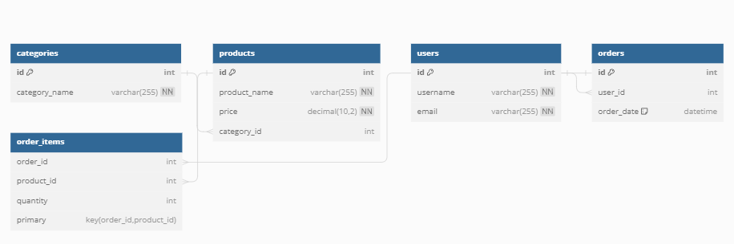

The UML Design

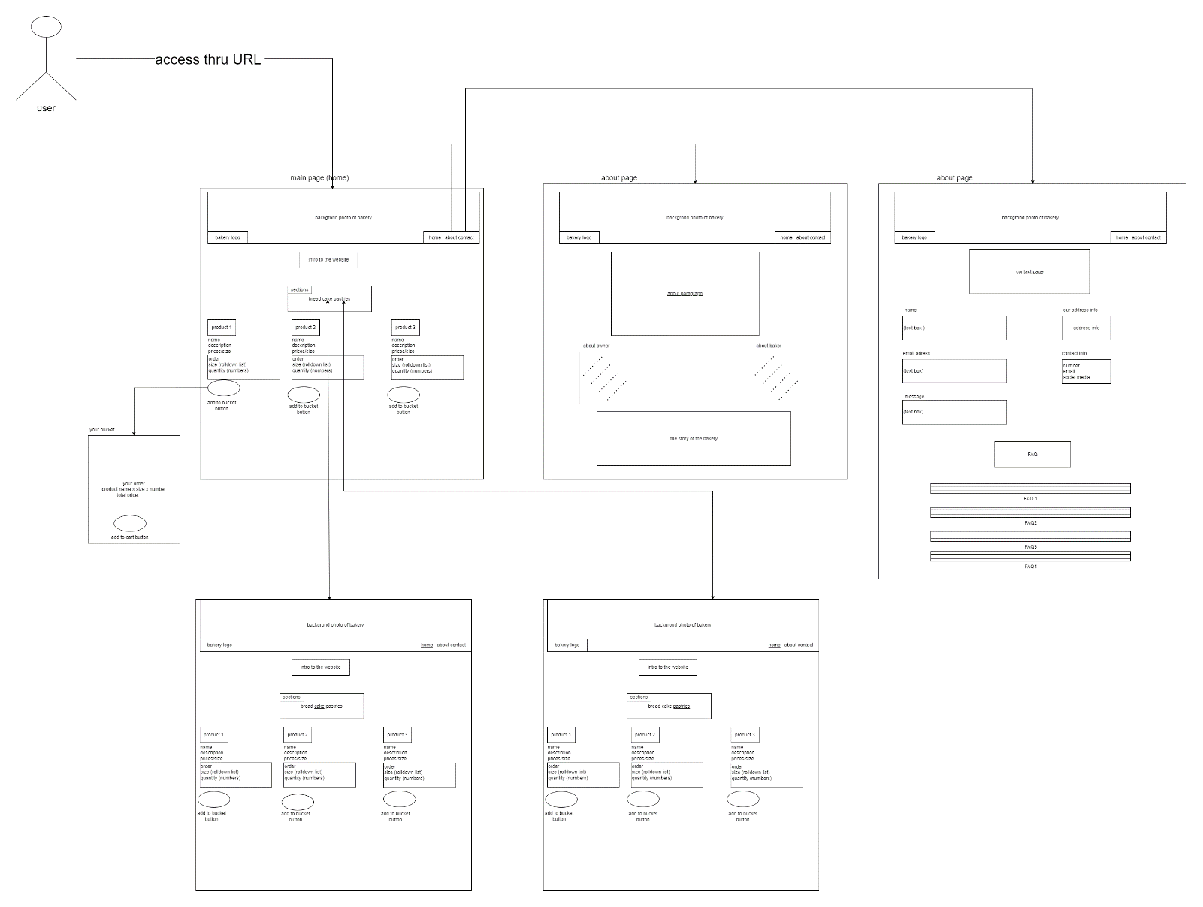

The sequence diagram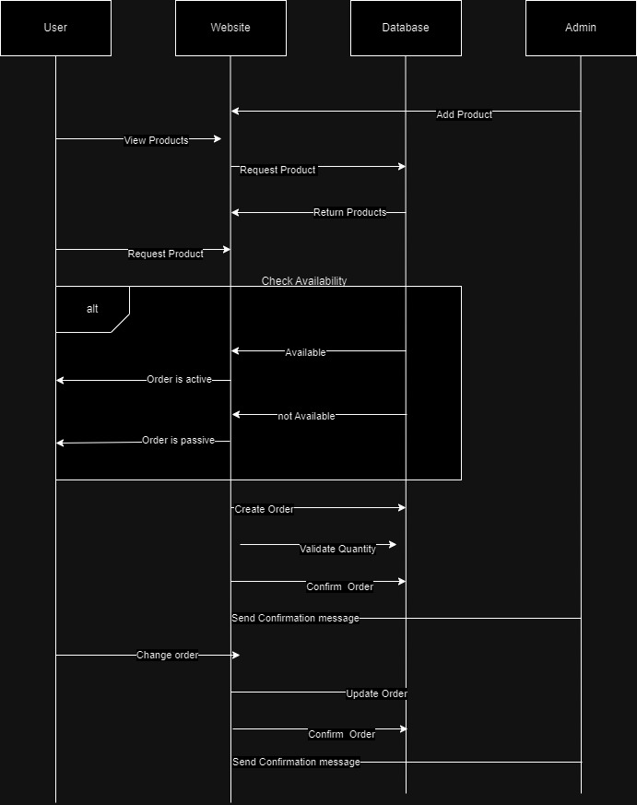

Task B.6

في تطوير الويب ، يمثل الاختيار بين استخدام أدوات إنشاء مواقع الويب عبر الإنترنت واختيار مواقع الويب المصممة خصيصا قرارا حاسما له آثار بعيدة المدى. تتضمن هذه المفاوضات فحصا دقيقا للجوانب المختلفة ، بما في ذلك مرونة التصميم والأداء والوظائف وتجربة المستخدم (UX) وواجهة المستخدم UI)) حمل كل خيار مجموعة من المزايا والقيود الخاصة به ، وفهم الاختلافات الدقيقة بينهما أمر ضروري للأفراد والشركات الذين يسعون إلى إنشاء وجود قوي عبر الإنترنت. من خلال الخوض في تعقيدات التصميم والأداء والعناصر التي تركز على المستخدم ، يمكن للمرء اتخاذ قرارات مستنيرة تتوافق مع متطلبات وتطلعات المشروع المحددة.

مرونة التصميم:

غالبا ما توفر أدوات إنشاء مواقع الويب عبر الإنترنت مرونة محدودة في التصميم ، وتعتمد على القوالب أو السمات التي قد لا تتوافق تماما مع متطلبات العلامة التجارية الفريدة. عادة ما تكون خيارات التخصيص مقيدة بالإعدادات المحددة مسبقا. في المقابل ، توفر مواقع الويب المصممة خصيصا مرونة كاملة في التصميم ، مما يسمح بمظهر فريد وعلامة تجارية بالكامل. لا تقتصر خيارات التصميم على القوالب ، مما يتيح تنفيذ عناصر تصميم معقدة ومخصصة.

الاداء:

قد تعاني أدوات إنشاء مواقع الويب عبر الإنترنت من حيث الأداء ، وإنشاء التعليمات البرمجية التي لا يتم تحسينها دائما وغالبا ما تستضيف في بيئات مشتركة ، مما يؤثر على سرعات التحميل. من ناحية أخرى ، تسمح مواقع الويب المصممة خصيصا بالأداء الأمثل حيث يمكن للمطورين صياغة التعليمات البرمجية الفعالة يدويا. يمكن تصميم خيارات الاستضافة لتعزيز السرعة والموثوقية.

الوظيفه:

على الرغم من أن أدوات إنشاء مواقع الويب عبر الإنترنت قد توفر سهولة الاستخدام ، إلا أنها محدودة من حيث الوظائف المعقدة وقد تتطلب مكونات إضافية أو مهارات ترميز للميزات المتقدمة. ومع ذلك ، يمكن لمواقع الويب المصممة خصيصا تنفيذ أي وظائف مطلوبة ، مما يوفر تحكما أكبر في عمليات الدمج وخدمات الجهات الخارجية لتلبية احتياجات العمل المحددة.

تجربة المستخدم (UX):

قد يكون لأدوات إنشاء مواقع الويب عبر الإنترنت قيود في إنشاء تجربة مستخدم مخصصة بالكامل وسلسة ، متأثرة بقيود القالب المختار. في المقابل ، تسمح مواقع الويب المصممة خصيصا بتصميم مخصص بالكامل يركز على المستخدم ، مما يسهل تخصيص تجربة المستخدم لاحتياجات محددة.

واجهة المستخدم (UI):

غالبا ما تكون خيارات تصميم واجهة المستخدم مع أدوات إنشاء مواقع الويب عبر الإنترنت مقيدة بالقوالب المتاحة ، وقد يكون تخصيص عناصر واجهة المستخدم محدودا. توفر مواقع الويب المصممة خصيصا تحكما كاملا في عناصر واجهة المستخدم وتصميمها ، مما يسمح بحلول واجهة مستخدم فريدة ومبتكرة.

**التحديات**:  
  
منحنى التعلم والاستثمار الزمني:  
  
أدوات الإنترنت: بينما يُفترض أن تكون سهلة الاستخدام، إلا أن الأفراد غير الملمين بتطوير الويب قد يواجهون منحنى تعلم عند التنقل عبر هذه الأدوات.  
التصميم المخصص: قد يتطلب تطوير موقع الويب من الصفر أو باستخدام أطُر برمجية معقدة استثمارًا زمنيًا كبيرًا، خاصة لأولئك الذين ليس لديهم خبرة في البرمجة.  
قيود المرونة:  
  
أدوات الإنترنت: قد تعيق القيود في التصميم والميزات القدرة على تحقيق موقع فريد حقًا ومُخصص.  
التصميم المخصص: قد تُدخل حاجة الى حلاً شديد الاختصاص تعقيدات من حيث الوقت والتحديات المحتملة للصيانة.  
قابلية التوسع:  
  
أدوات الإنترنت: قد تواجه تحديات في التوسع نظرًا للوظائف المحددة مسبقًا وقيود الأداء.  
التصميم المخصص: بينما تكون أكثر قدرة على التوسع، يجب التخطيط الجيد وتصميم الهيكل لضمان التوسع السلس دون التأثير على الأداء.  
قيود الميزانية:  
  
أدوات الإنترنت: تعتبر جذابة للمشاريع ذات الميزانيات المحدودة.  
التصميم المخصص: يمكن أن يكون الاستثمار الأولي في التصميم المخصص أعلى، مما يشكل تحديًا للمشاريع ذات الميزانيات الضيقة.

**الجوانب الإيجابية:**  
  
سهولة الاستخدام والوصول:  
  
أدوات الإنترنت: تجعل واجهات الاستخدام السهلة والوصول السريع هذه الأدوات مناسبة للنشر السريع والمشاريع ذات الخبرة التقنية المحدودة.  
التصميم المخصص: على الرغم من تعقيد بنياتها، يوفر أنظمة إدارة المحتوى الحديثة واجهات سهلة الاستخدام لإدارة المحتوى المستمرة.  
كفاءة التكلفة:  
  
أدوات الإنترنت: في كثير من الأحيان تعتبر حلاً فعالًا من حيث التكلفة، خاصة للشركات الصغيرة أو الشركات الناشئة ذات الميزانيات المحدودة.  
التصميم المخصص: قد تفوق الفوائد على المدى الطويل التكاليف الأولية، موفرة قيمة فريدة ووظائف مخصصة.  
السرعة في السوق:  
  
أدوات الإنترنت: الإعداد والنشر السريع تمكن من وصول أسرع إلى السوق، وهو ميزة في المشاريع ذات الجداول الزمنية الملحة.  
التصميم المخصص: قد تستغرق وقتًا أطول للتطوير، ولكن الحلا المُخصص يضمن التوافق مع متطلبات المشروع الخاص.  
المجتمع والدعم:  
  
أدوات الإنترنت: توفر قواعد مستخدمين كبيرة تؤدي إلى مجتمعات ومنتديات دعم واسعة، مما يُسهل حل المشكلات.  
التصميم المخصص: يعتمد الدعم على تكنولوجيا التكوين المختارة، حيث تتوفر للأطُر برمجية الشهيرة مجتمعات راسخة.  
الجوانب السلبية:  
  
قيود التصميم والوظائف:  
  
أدوات الإنترنت: قد تقيد القوالب المُعدة مسبقًا الإبداع، وقد تتطلب الوظائف المتقدمة حلاً إضافيًا أو تعديلات برمجية.  
التصميم المخصص: قد تواجه تصاميم أو وظائف طموحة صعوبات، خاصة إذا لم يتم التخطيط لها بعناية.  
مخاوف الأداء:  
  
أدوات الإنترنت: قد يؤدي الاستضافة المشتركة وتوليد الشفرة إلى أداء غير مثلى.  
التصميم المخصص: قد يؤدي التركيب غير الفعّال للشفرة أو تكوينات الاستضافة إلى أداء غير مثلى.  
تعقيد الصيانة:  
  
أدوات الإنترنت: يُبسّط التصميم عادة عمليات الصيانة، حيث يتم التعامل مع التحديثات من قبل المنصة.  
التصميم المخصص: تتطلب الصيانة المنتظمة اهتمامًا أكبر، خاصة إذا تطلبت التحديثات تعديلات في الشفرة.  
القابلية للتكيف مع متطلبات المشروع المتغيرة:  
  
أدوات الإنترنت: قد تواجه صعوبات في التكيف مع متطلبات المشروع الفريدة أو المتطورة.  
التصميم المخصص: يمكن تخصيصها بشكل دقيق، ولكن قد تتطلب جهدًا أكبر لاستيعاب التغييرات أو الوظائف الإضافية.

Task c.8

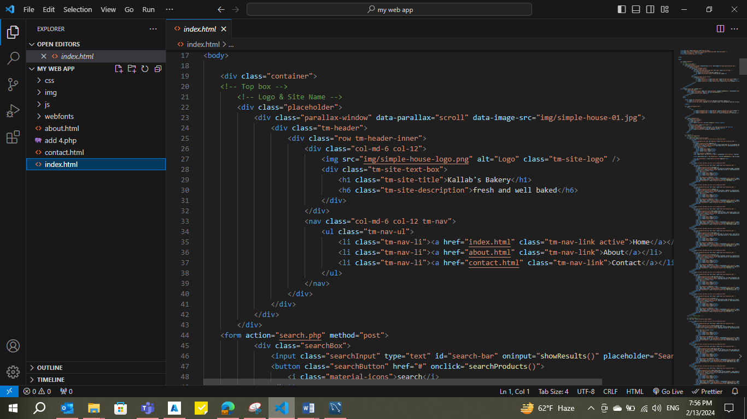

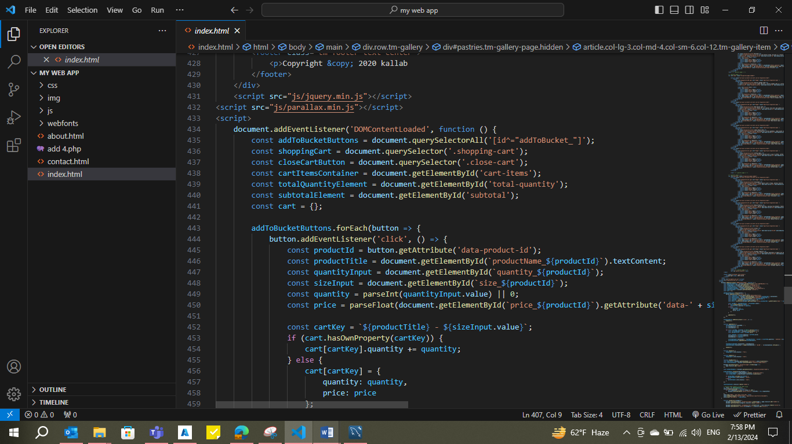

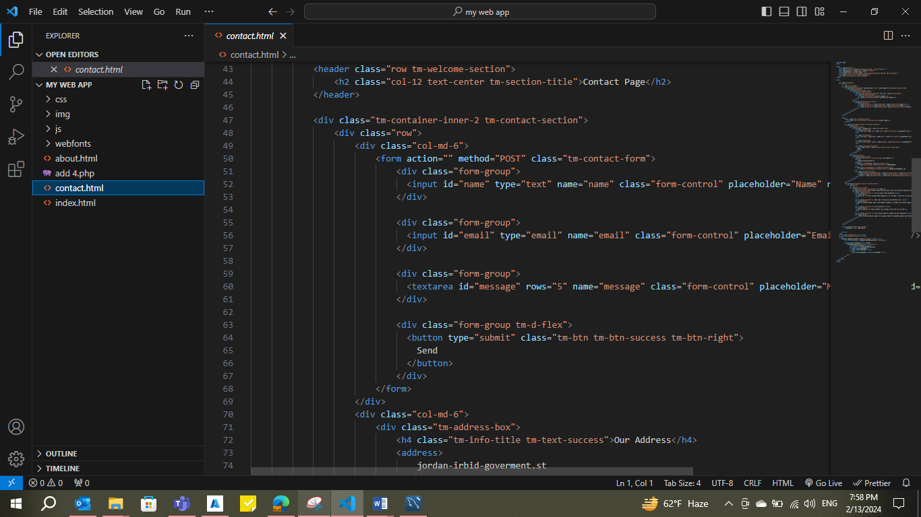

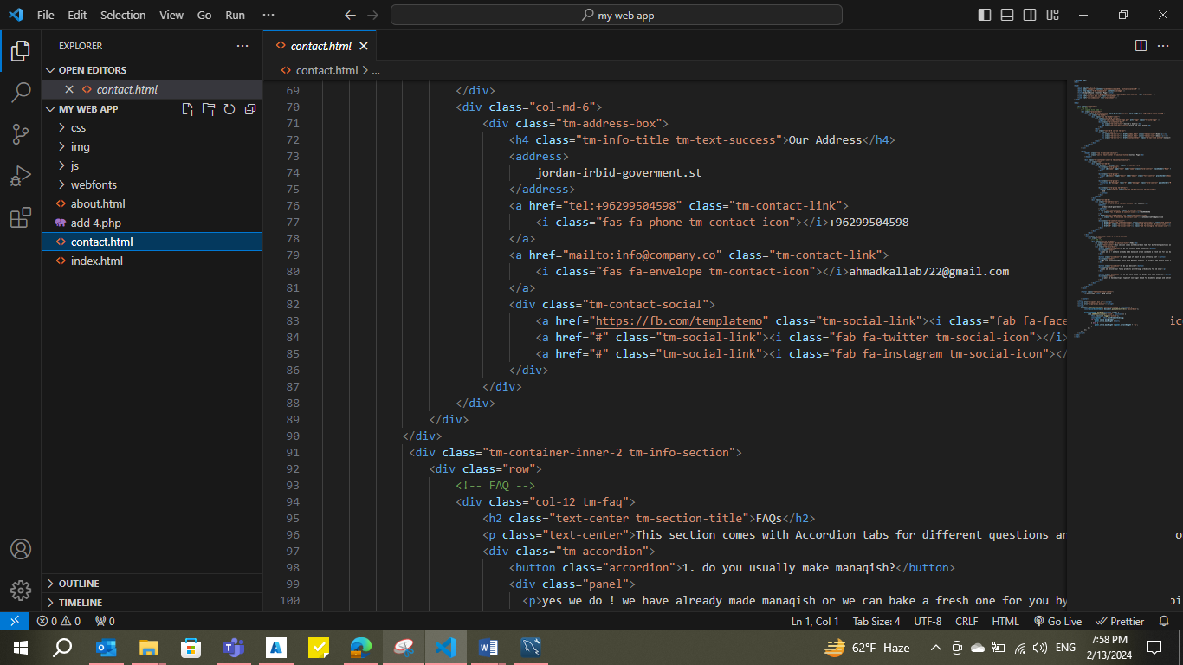

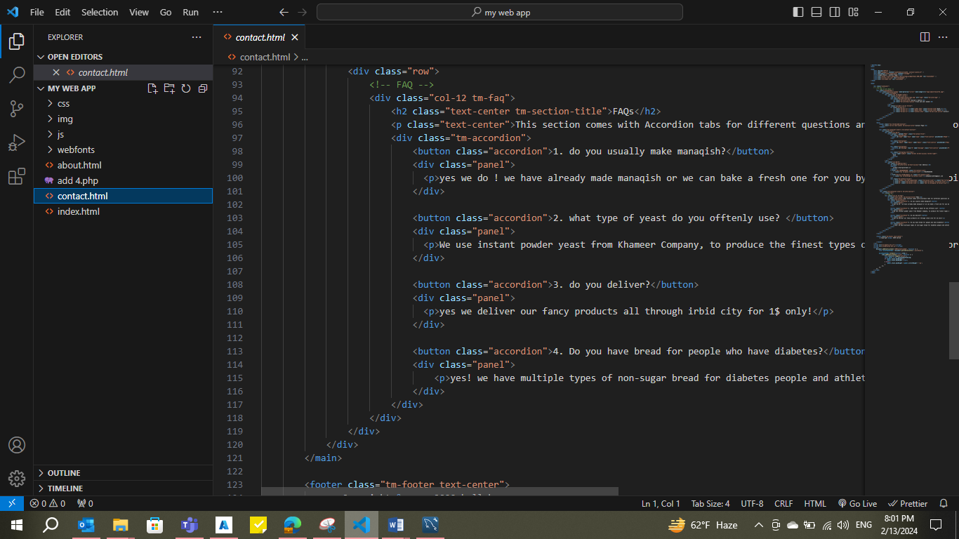

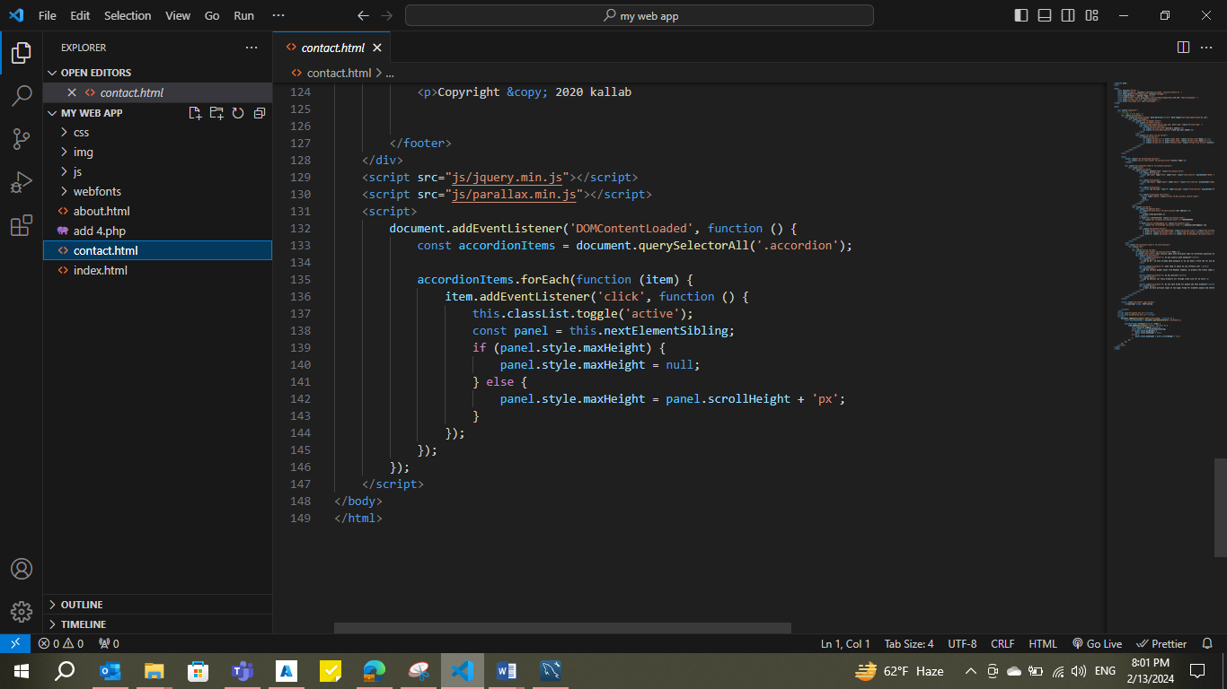

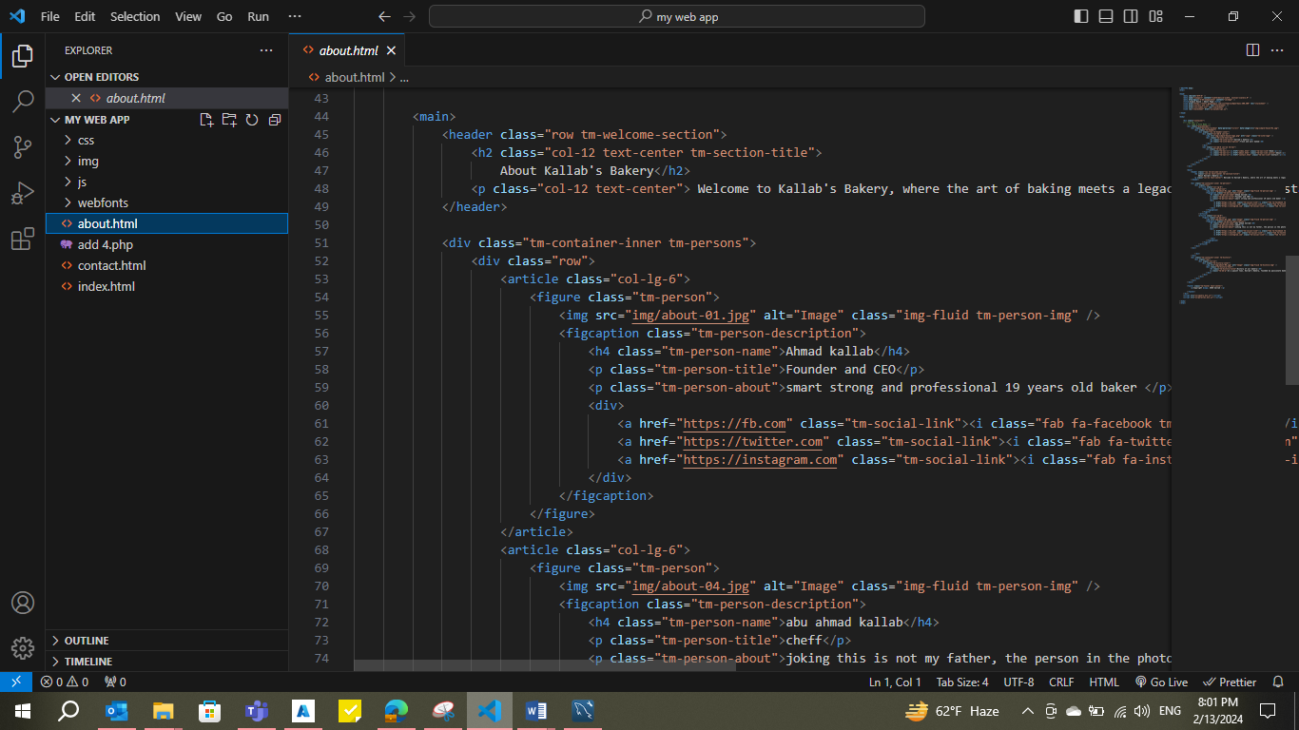

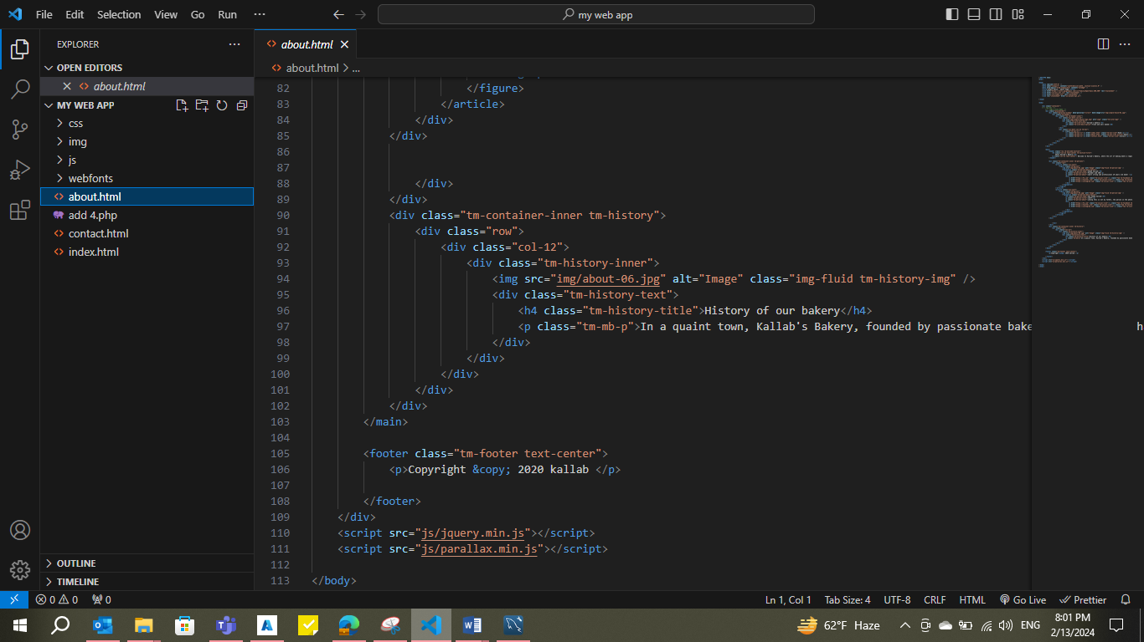

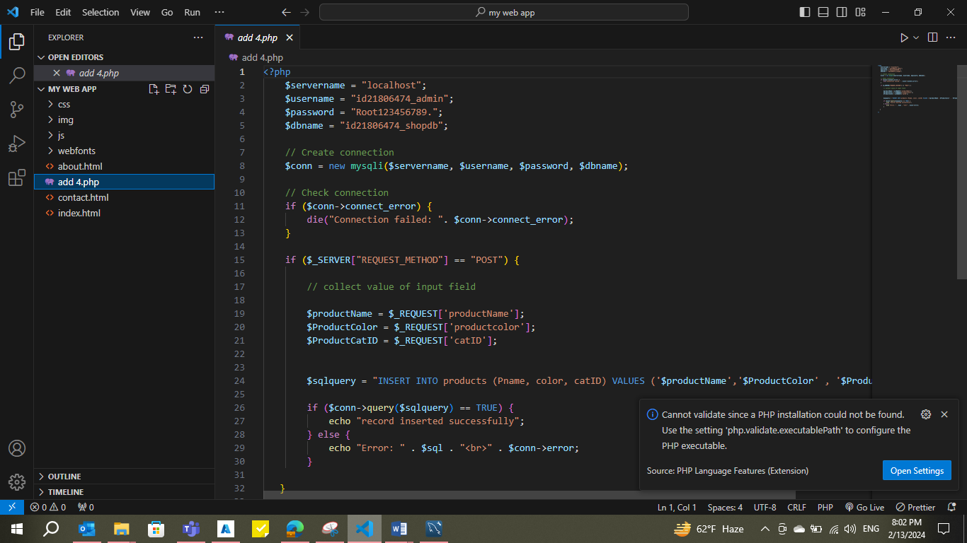

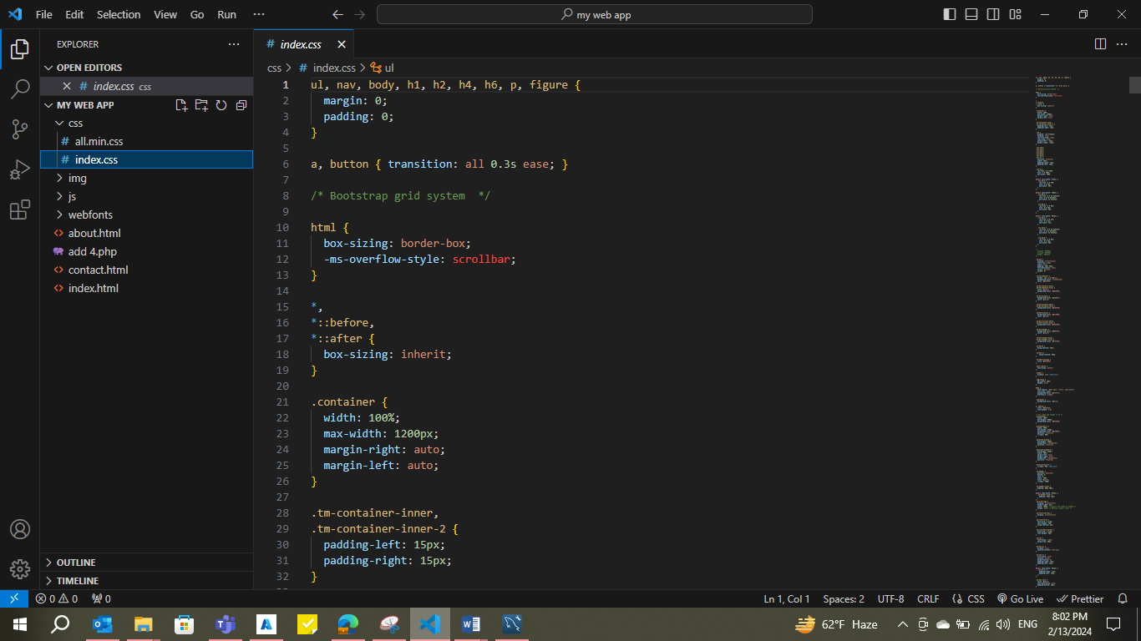

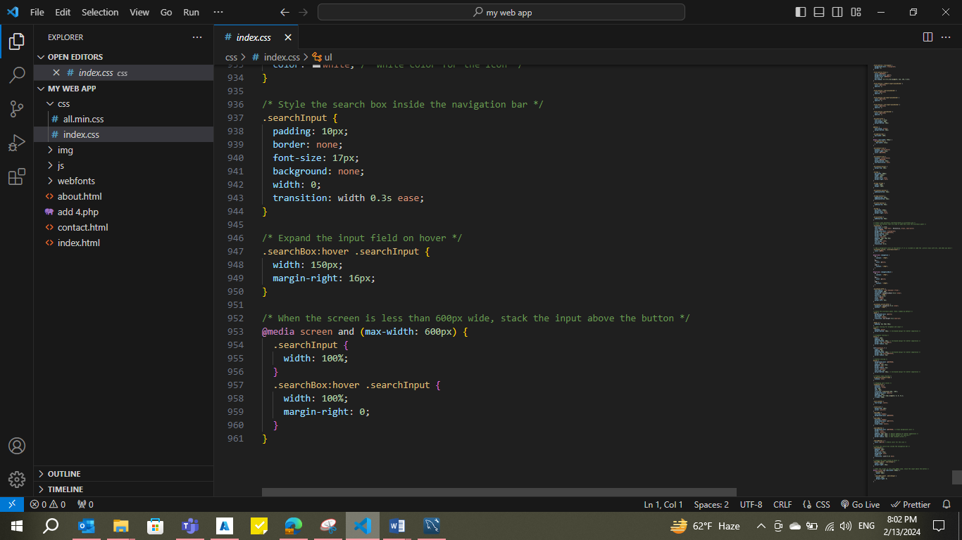

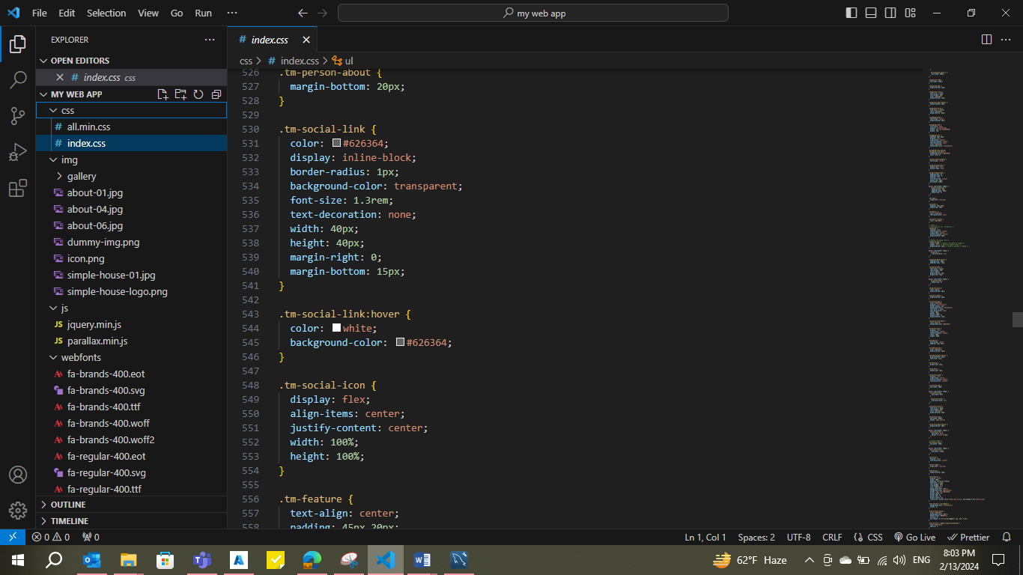

[](https://www.youtube.com/watch?v=Y5Z7eFR7XLI)

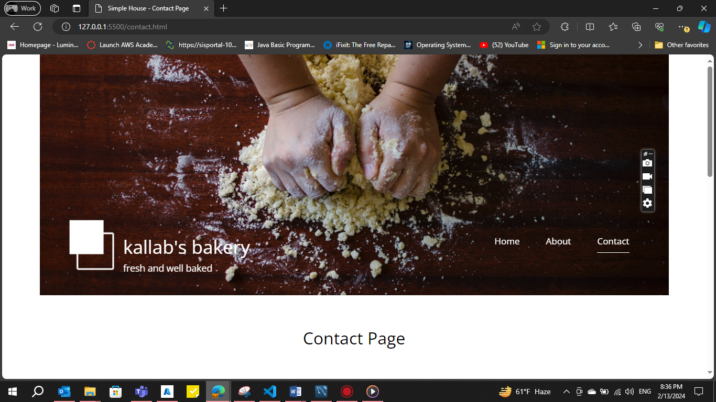

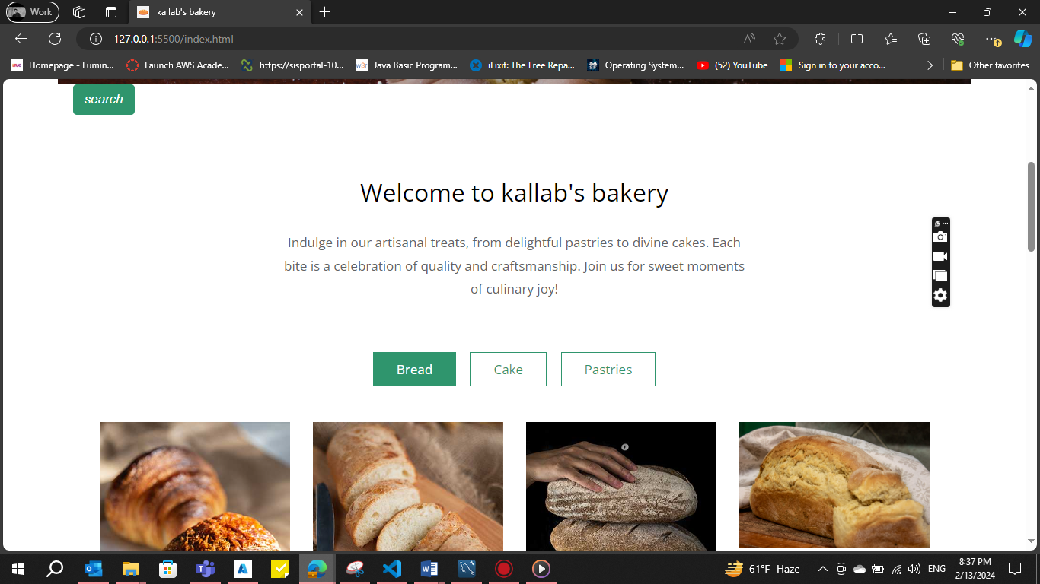

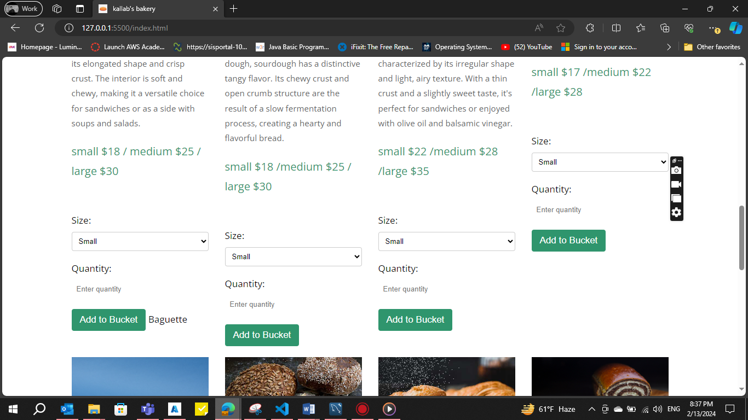

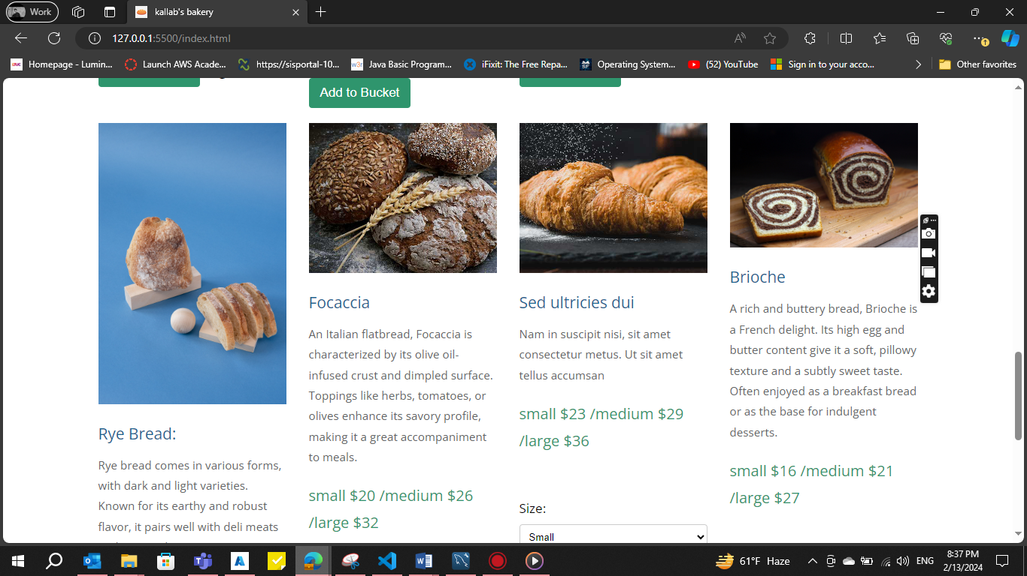

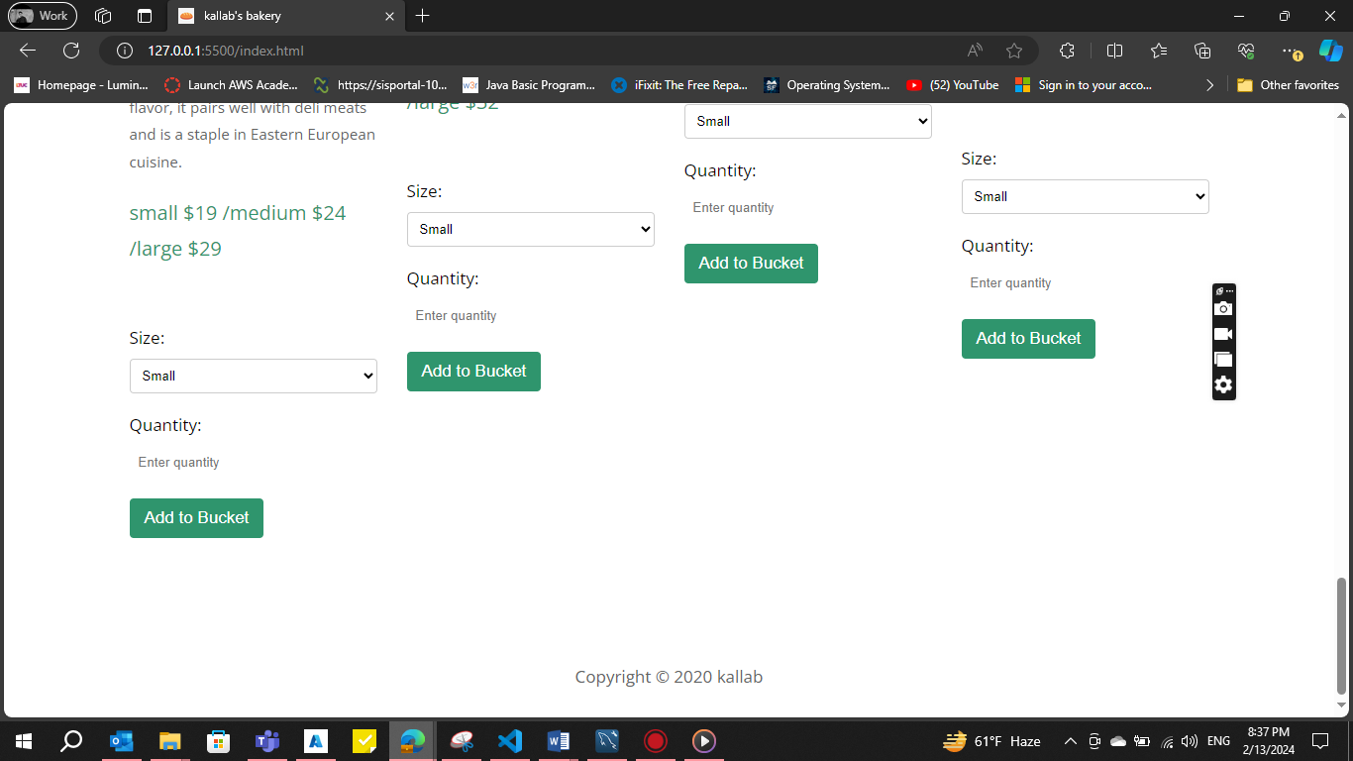

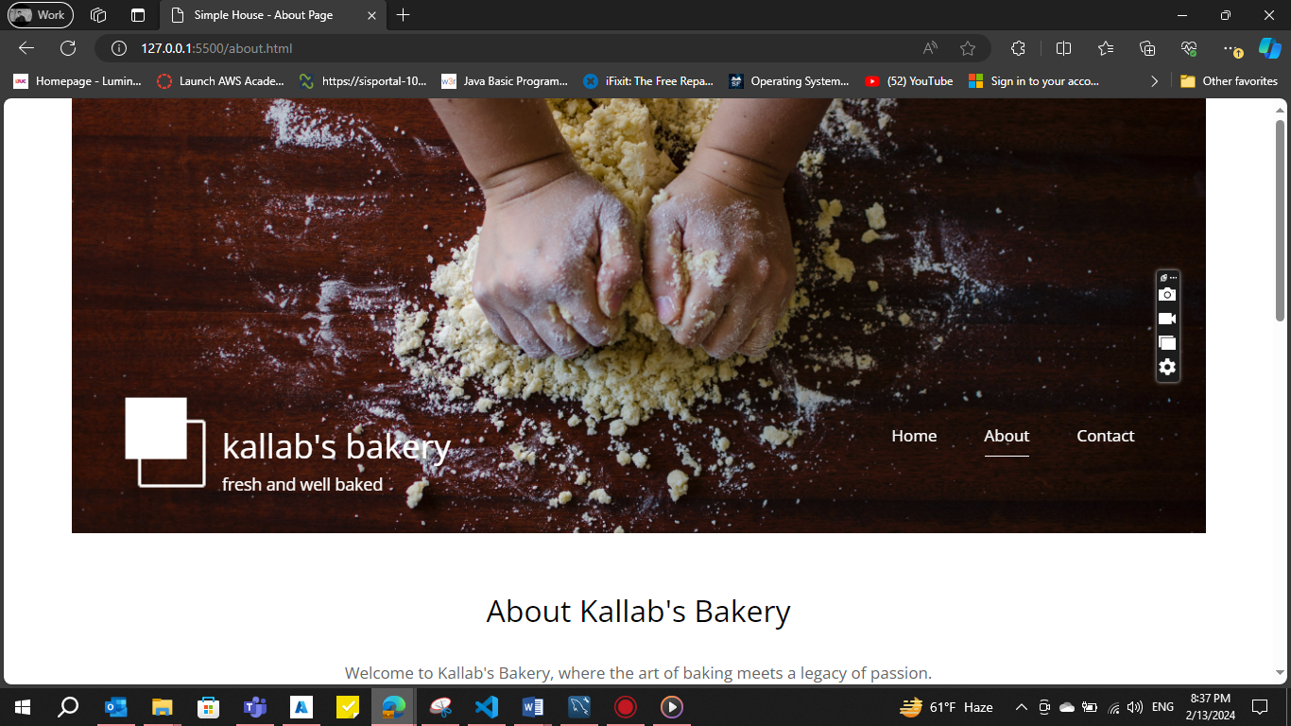

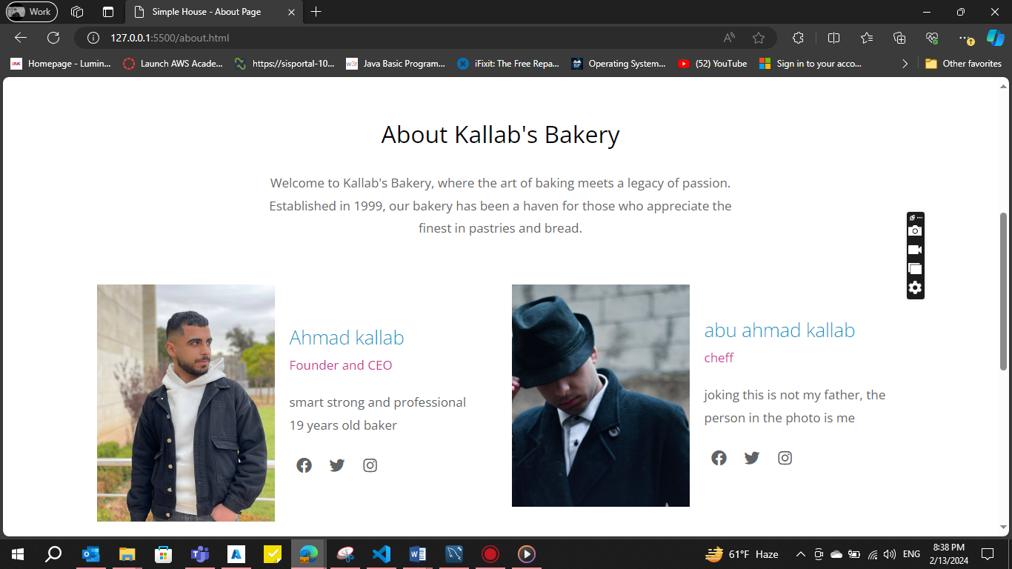

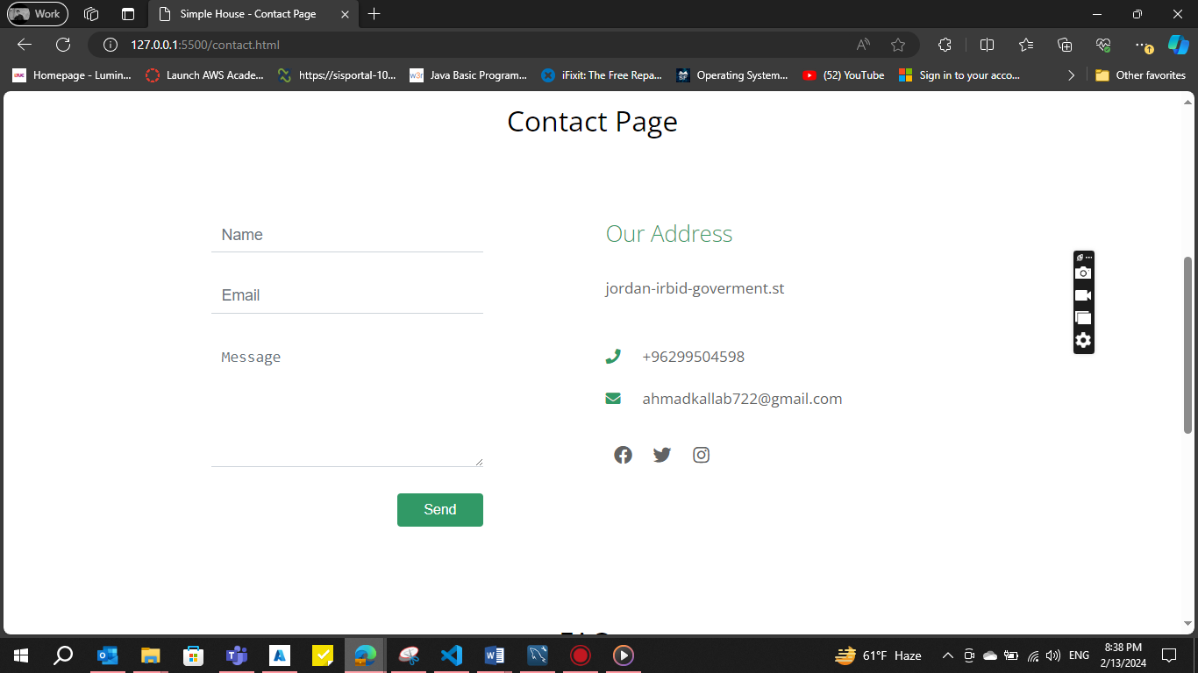

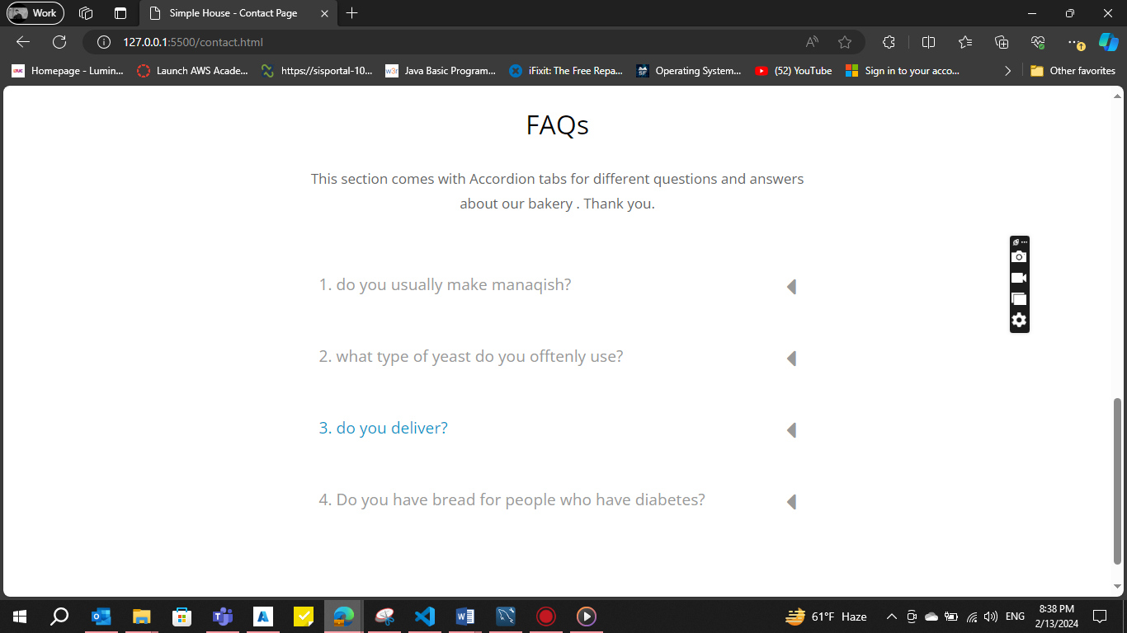

Task c.9

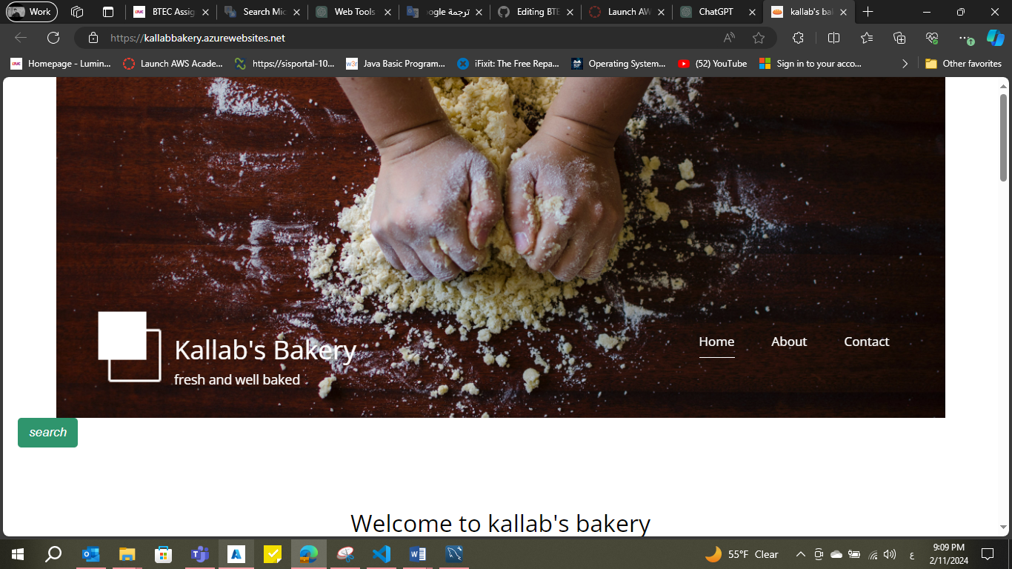

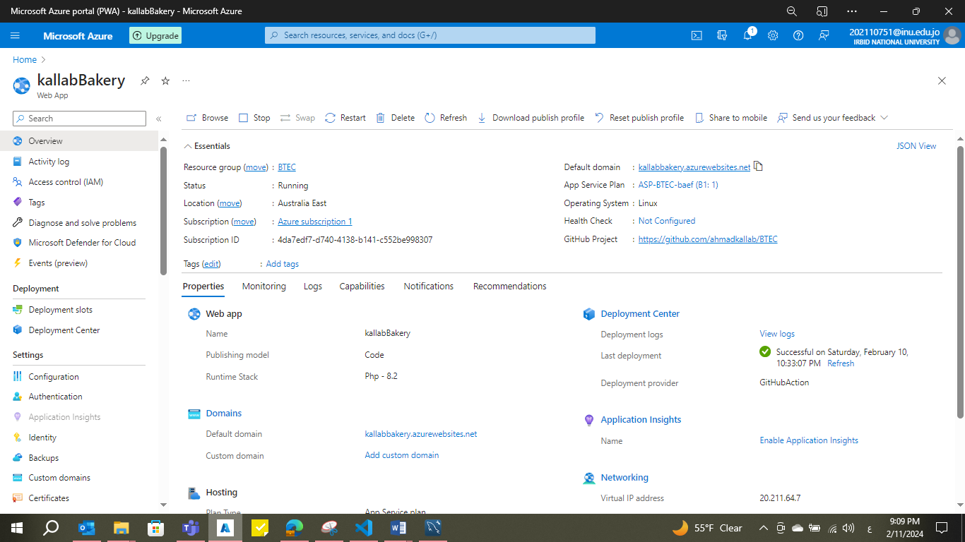

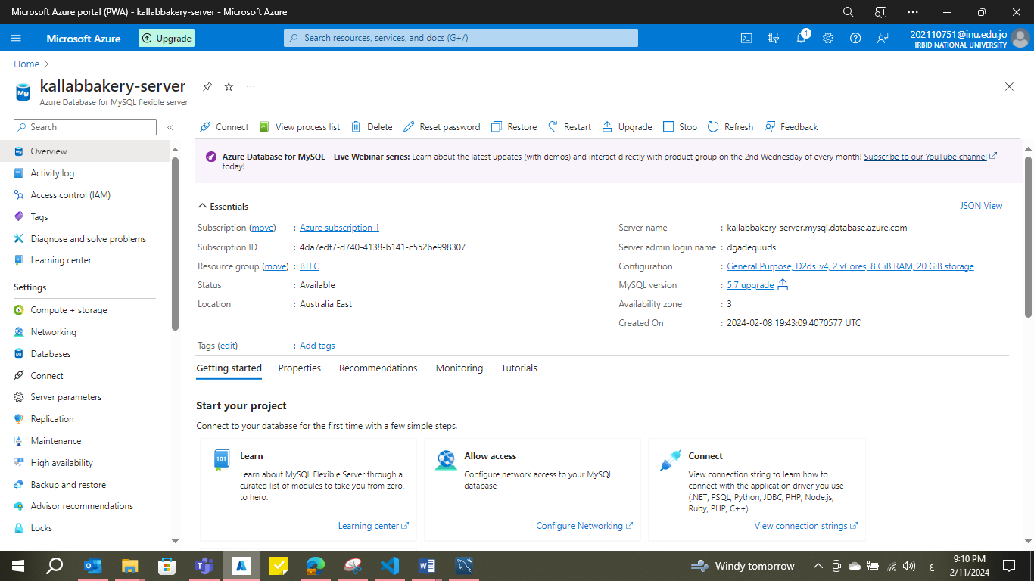

Task c.10

خطة الاختبار لإضافة السجلات إلى قاعدة البيانات:  
  
الهدف الرئيسي لهذه الخطة هو التحقق من صحة وظائف إضافة السجلات إلى قاعدة البيانات من خلال الموقع الإلكتروني. ويشمل ذلك ضمان تخزين البيانات التي يقوم المستخدمون بتقديمها بدقة وبشكل آمن، بالإضافة إلى تأكيد الإجراءات السليمة للتعامل مع الأخطاء في حالة التقديم غير الصحيح.  
  
في نطاق الاختبار، سنركز على صفحة الاتصال، حيث يتفاعل المستخدمون مع نموذج لتقديم بياناتهم. سيكون التركيز الرئيسي على التحقق من التفاعل بين الموقع الإلكتروني وقاعدة البيانات، وتقييم التدابير الأمنية لنقل البيانات وتخزينها بشكل صحيح.

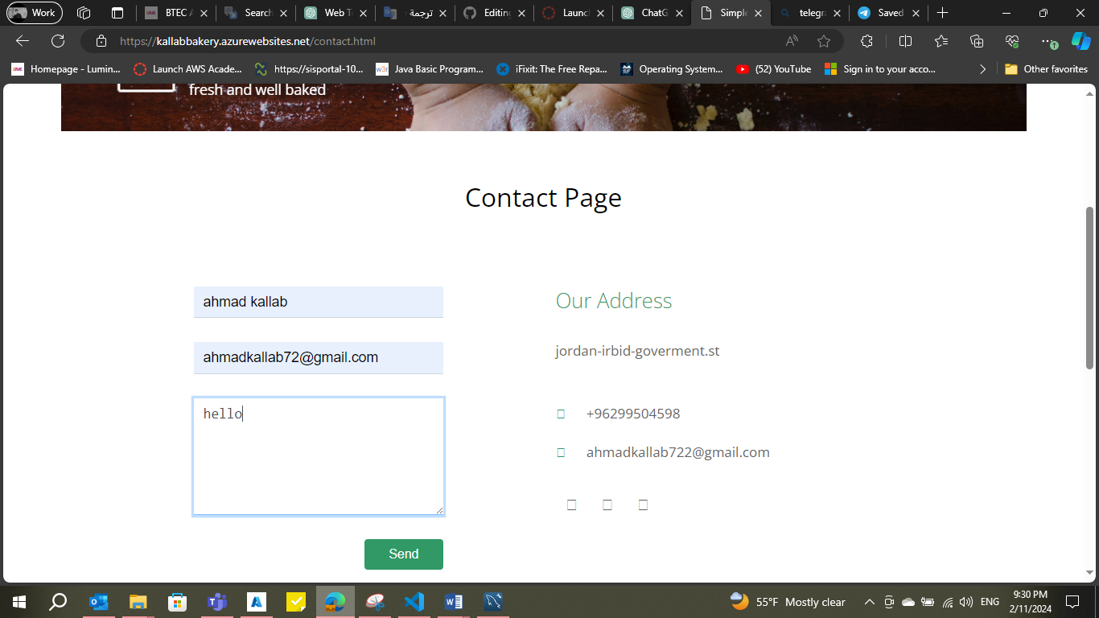

ستشمل حالات الاختبار الإيجابية إرسال بيانات صحيحة من خلال النموذج والتحقق من أن السجلات تم إضافتها بنجاح إلى قاعدة البيانات. سنتحقق من أن إدخالات قاعدة البيانات تعكس بدقة المعلومات المقدمة. سيتم تكرار هذه العملية بمجموعات متعددة من البيانات الصحيحة لضمان استمرار الوظيفة 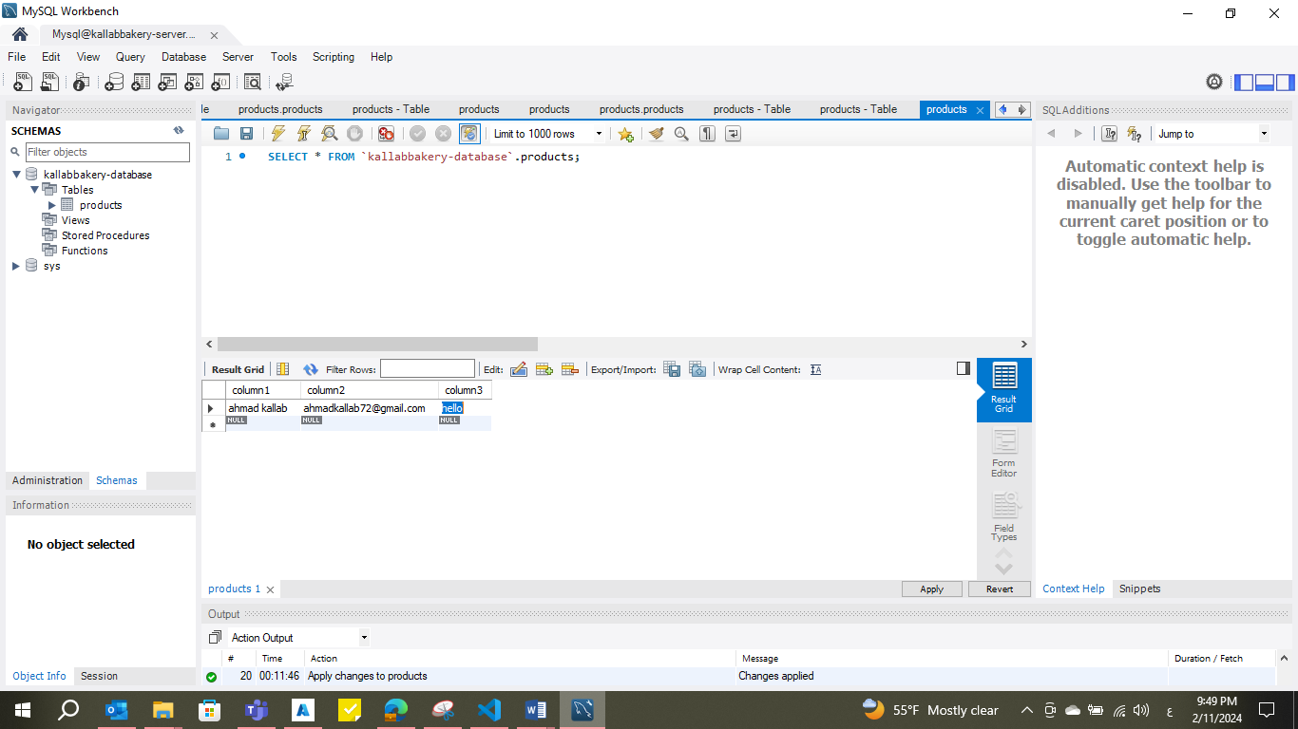  
  
  
ستشمل اختبارات الأداء تقييم وقت استجابة خادم قاعدة البيانات أثناء إدراج السجلات. التوقع هو أن يحدث العملية في الوقت المناسب لتوفير تجربة مستخدم سلسة.  
  
لتعزيز تجربة المستخدم، سنقوم بتنفيذ آلية تعليمات لإعلام المستخدمين بنجاح تقديم السجلات. يجب على المستخدمين أن يتلقوا رسالة تأكيد عند تقديم البيانات بنجاح. 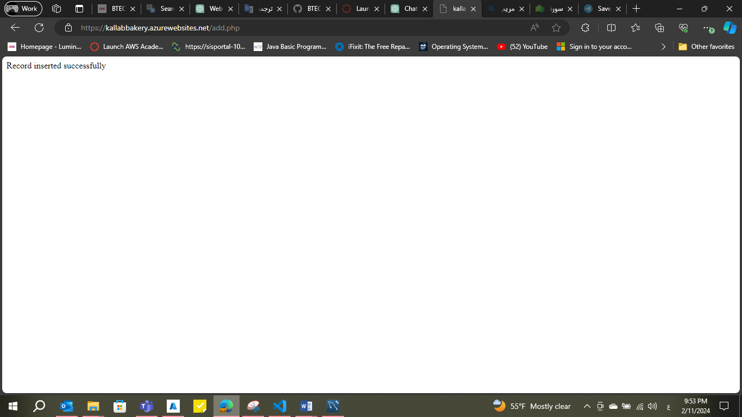  
  
ستضمن اختبارات التكامل التفاعل السلس بين الواجهة الأمامية للموقع وقاعدة البيانات الخلفية. الهدف هو تحقيق نقل وتخزين دقيقيين للبيانات.  
  
فيما يتعلق بمعالجة الأخطاء، سنختبر استجابة النظام للأخطاء غير المتوقعة أثناء إدراج البيانات. التوقع هو أن يتفاعل النظام بشكل مناسب مع رسائل خطأ واضحة، مما يمنع فساد البيانات.  
  
بعد تقييم النتائج، تم التعرف على نجاحات في وظيفة إضافة السجلات بالبيانات الصحيحة، وتحديد مجالات للتحسين المستقبلي. توصياتنا تشمل إجراء اختبارات مستمرة، وتعليمات ردود فعل المستخدمين، وتحديثات الأمان الدورية، وتحسين الأداء المستدام. من خلال اتباع هذه التوصيات، يمكن أن يكون عملية إضافة السجلات إلى قاعدة البيانات قوية وآمنة وسهلة

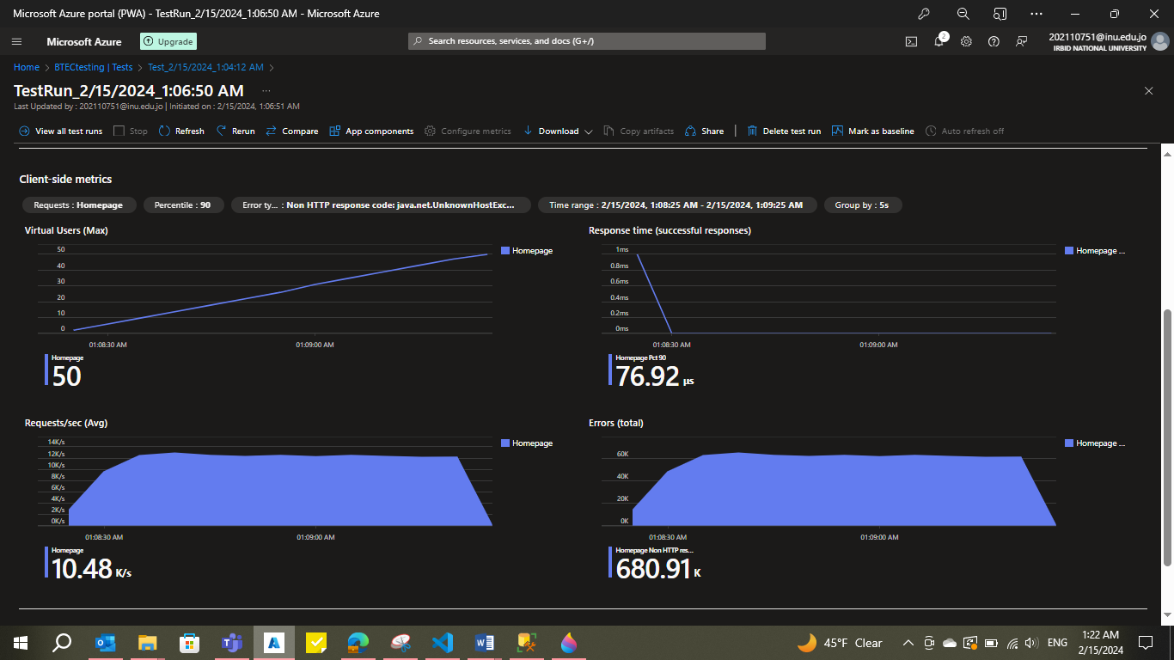

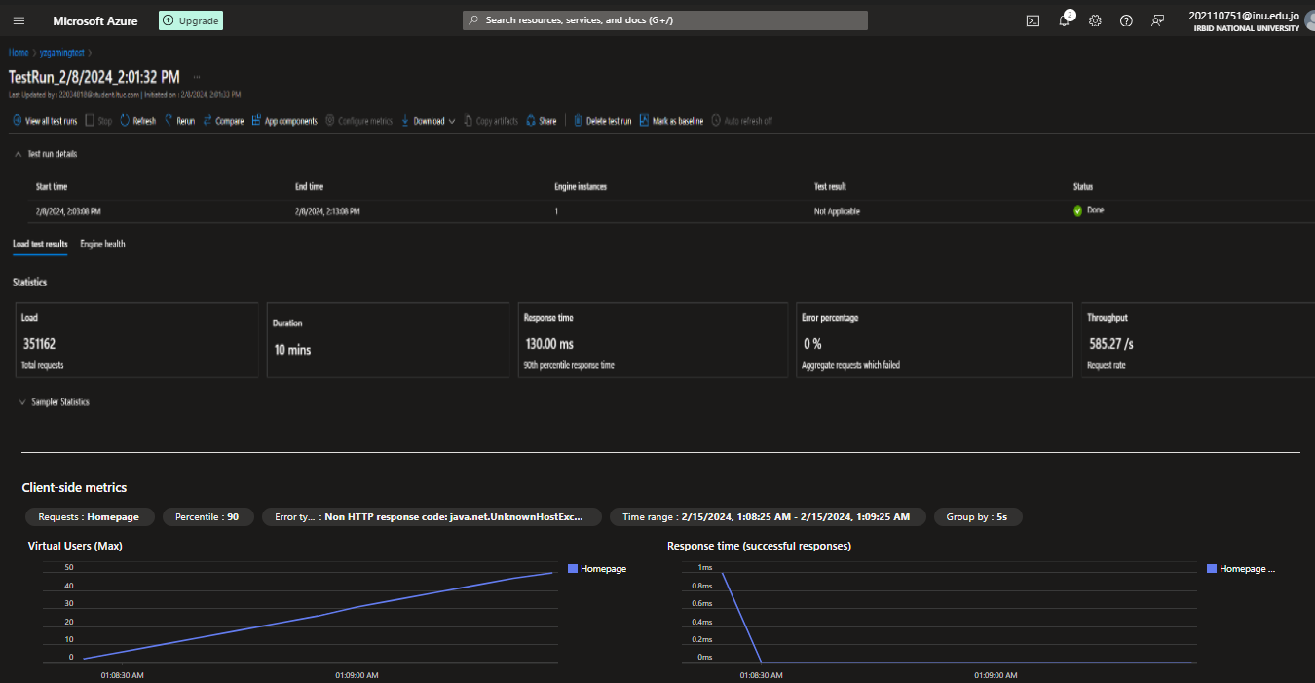

**بناءً على النتائج المقدمة، يظهر أن اختبار الحمل قد تم بنجاح. توضح البيانات أن عدد المحركات المستخدمة في الاختبار كانت واحدة، وأن عدد الطلبات الناجحة كانت كبيرة جدًا بمعدل يصل إلى 11348.53 طلبًا في الثانية. كما يبين الاختبار استجابة فورية للطلبات، حيث كانت متوسط ​​وقت الاستجابة 0.00 مللي ثانية. وبالإضافة إلى ذلك، فإن 90 في المئة من الطلبات كانت تستجيب في غضون 76.92 ميكرو ثانية، مما يدل على كفاءة عملية الاستجابة للموقع.**

**على الرغم من أن هذه النتائج تظهر نجاح الاختبار، إلا أن هناك بعض الجوانب التي يجب مراجعتها بعناية لضمان استمرارية الأداء الجيد. يجب مراقبة صحة المحرك والإحصاءات للتأكد من عدم وجود مشاكل تقنية تؤثر على الأداء. من الضروري أيضًا مراقبة الطلبات غير الناجحة وفحصها لفهم أسباب الأخطاء واتخاذ التدابير اللازمة لتصحيحها.**

**بشكل عام، يعكس نجاح الاختبار قدرة الموقع على التعامل مع حمولة عالية من الطلبات وتقديم استجابات سريعة وفعالة. ومع ذلك، يجب أن يظل الاهتمام برصد وتحسين الأداء جزءًا من الاستراتيجية المستمرة لتطوير وصيانة الموقع.**

Task D.13

في مجال تطوير البرمجيات، تعمل عملية ضمان الجودة ( QA) كآلية حاسمة لتحديد مشكلات التصميم والكشف عن أخطاء التطوير، خاصة عند اختبار واجهة مستخدم المنتج (UI) وتقييم تجربة المستخدم (UX) لإجراء تقييم شامل لفعالية عملية ضمان الجودة، من الضروري التعمق في تنفيذها خلال مراحل التصميم والتطوير.

خلال مرحلة التصميم، يجب أن تشارك عملية ضمان الجودة بشكل معقد في مراجعة وثائق التصميم، والإطارات السلكية، والنماذج الأولية. يستلزم ذلك فحص عناصر واجهة المستخدم/تجربة المستخدم للالتزام بمبادئ التصميم وسهولة الاستخدام ورضا المستخدم بشكل عام. يتعاون متخصصو ضمان الجودة مع المصممين لتحديد المخاطر المحتملة أو التناقضات أو الانحرافات عن إرشادات التصميم المعمول بها. يضمن التواصل والتعاون الفعال بين ضمان الجودة وفرق التصميم اتباع نهج استباقي لتحديد وتصحيح مشكلات التصميم في وقت مبكر من دورة حياة التطوير.

مع بدء مرحلة التطوير، تكثف عملية ضمان الجودة جهودها من خلال تنفيذ مجموعة متنوعة من سيناريوهات الاختبار المصممة لتقييم واجهة المستخدم وتجربة المستخدم. يضمن الاختبار الوظيفي أن عناصر واجهة المستخدم تعمل على النحو المنشود، بينما يقيس اختبار قابلية الاستخدام مدى سهولة تفاعل المستخدمين مع المنتج. بالإضافة إلى ذلك، يمكن استخدام اختبار الأداء لتقييم استجابة واجهة المستخدم في ظل ظروف مختلفة.

يعد تنفيذ عملية ضمان الجودة السريعة أمرًا بالغ الأهمية في بيئة التطوير التكرارية. يمكن للتكامل المستمر وأطر الاختبار الآلية تبسيط عملية ضمان الجودة، مما يتيح حلقات ردود الفعل السريعة. تعمل الأتمتة، عند تطبيقها بشكل مناسب، على تسريع اكتشاف الانحدارات وتحرير موارد ضمان الجودة للتركيز على الاختبارات الاستكشافية وتقييمات واجهة المستخدم/تجربة المستخدم المعقدة.

بعد التنفيذ، تصبح التعليقات الواردة من المستخدمين الحقيقيين مصدرًا لا يقدر بثمن لتحسين واجهة المستخدم/تجربة المستخدم. يساهم دمج تعليقات المستخدمين في عملية ضمان الجودة في التحسينات المستمرة في التصميم والتطوير. يضمن هذا النهج التكراري أن المنتج يتماشى مع توقعات المستخدم المتطورة ومعايير الصناعة.

في جوهرها، تعمل عملية ضمان الجودة التي يتم تنفيذها بشكل جيد خلال مراحل التصميم والتطوير كحارس يقظ لجودة واجهة المستخدم/تجربة المستخدم. فهو لا يحدد المشكلات ويصححها فحسب، بل يعزز أيضًا التعاون ويعزز الكفاءة ويسهل التحسين المستمر، مما يؤدي في النهاية إلى منتج يتفوق في رضا المستخدم والأداء.

مرحلة التصميم:

خلال مرحلة التصميم، يشارك متخصصو ضمان الجودة (QA) بنشاط في عملية مراجعة دقيقة. إنهم يفحصون عن كثب وثائق التصميم والإطارات السلكية والنماذج الأولية للتأكد من أن عناصر واجهة المستخدم/تجربة المستخدم تتوافق بسلاسة مع متطلبات المشروع وتوقعات المستخدم. يعد الالتزام بمبادئ التصميم الراسخة، مثل الاتساق والوضوح، نقطة محورية. يتم إجراء تقييمات سهولة الاستخدام بالتعاون مع فرق التصميم، وتقييم إمكانية الوصول والحدس لتحديد المشكلات المحتملة قبل التقدم في التطوير. يتم إنشاء قنوات اتصال فعالة بين ضمان الجودة وفرق التصميم لمعالجة المخاوف وضمان اتباع نهج استباقي لتحديات التصميم المحتملة.

مرحلة التطوير:

في مرحلة التطوير، تكثف عملية ضمان الجودة جهودها. يتم استخدام الاختبار الوظيفي للتحقق من أن عناصر واجهة المستخدم وميزاتها تعمل على النحو المنشود، والتحقق من صحة المكونات التفاعلية والتحقق من صحة المدخلات. يتم إجراء اختبار قابلية الاستخدام لتقييم سهولة الاستخدام، مما يضمن تجربة سلسة للمستخدمين النهائيين. يقوم اختبار الأداء بتقييم استجابة واجهة المستخدم في ظل ظروف مختلفة، بما في ذلك أحمال المستخدم المختلفة وسرعات الشبكة. يتم تنفيذ اختبار الانحدار لاكتشاف التأثيرات غير المقصودة على واجهة المستخدم/تجربة المستخدم عند دمج الميزات الجديدة. يتم الاستفادة من أطر الأتمتة لتبسيط الاختبارات الروتينية، وتسريع عملية الاختبار والسماح بالتركيز على السيناريوهات الأكثر تعقيدًا والاختبار الاستكشافي.

التنفيذ الرشيق:

في بيئة مرنة، يتم دمج عملية ضمان الجودة بسلاسة في سير عمل التطوير. ويضمن التكامل المستمر أن يكون الاختبار جزءًا لا يتجزأ من كل دورة تطوير، مما يسهل الاكتشاف المبكر للمشكلات. يتم دمج تعليقات المستخدمين بشكل فعال في عملية ضمان الجودة، مما يوفر رؤى واقعية من أجل التحسين المستمر لتصميم واجهة المستخدم/تجربة المستخدم. ويؤكد النهج الرشيق على القدرة على التكيف، مما يسمح لاستراتيجيات ضمان الجودة بأن تكون مرنة ومستجيبة لمتطلبات المشروع وأولوياته المتغيرة.

المراجع

TASK A.1

[Directory of Azure Cloud Services | Microsoft Azure](https://azure.microsoft.com/en-us/products/)

[Cloud Products (amazon.com)](https://aws.amazon.com/products/?aws-products-all.sort-by=item.additionalFields.productNameLowercase&aws-products-all.sort-order=asc&awsf.re%3AInvent=*all&awsf.Free%20Tier%20Type=*all&awsf.tech-category=*all)

TASK A.2

[What is Three-Tier Architecture | IBM](https://www.ibm.com/topics/three-tier-architecture)

[What is Website Architecture? 8 Easy Ways to Improve Your Site Structuring (hubspot.com)](https://blog.hubspot.com/marketing/website-architecture)

بعض المراجع تم الخذها من المراجع التي استخدمت ل حل TASK A.1

**Plagiarism**

Plagiarism is a particular form of cheating. Plagiarism must be avoided at all costs and students who break the rules, however innocently, may be penalised. It is your responsibility to ensure that you understand correct referencing practices. As a university level student, you are expected to use appropriate references throughout and keep carefully detailed notes of all your sources of materials for material you have used in your work, including any material downloaded from the Internet. Please consult the relevant unit lecturer or your course tutor if you need any further advice.

**Student Declaration**

|  |
| --- |
| **Student declaration**  I certify that the assignment submission is entirely my own work and I fully understand the consequences of plagiarism. I understand that making a false declaration is a form of malpractice.  Student signature: Date: |